PROPOSAL CAPSTONE PROJECT

SISTEM REKOMENDASI MENU MAKANAN BERGIZI UNTUK PROGRAM MAKAN BERGIZI GRATIS (MBG) MENGGUNAKAN ALGORITMA K-NEAREST NEIGHBOR DAN NAIVE BAYES



Oleh:
Andini Zakira
NIM.2311081005

PROGRAM STUDI TEKNOLOGI REKAYASA PERANGKAT LUNAK
JURUSAN TEKNOLOGI INFORMASI
POLITEKNIK NEGERI PADANG

2026

ABSTRAK

Program Makan Bergizi Gratis (MBG) merupakan salah satu upaya pemerintah dalam meningkatkan kualitas gizi masyarakat, khususnya pada kelompok siswa sekolah. Namun, dalam pelaksanaannya masih terdapat kendala dalam menentukan menu makanan yang sesuai dengan kebutuhan gizi setiap individu. Oleh karena itu, diperlukan suatu sistem yang dapat membantu dalam memberikan rekomendasi menu makanan bergizi secara tepat dan efisien. Penelitian ini bertujuan untuk merancang dan membangun sistem rekomendasi menu makanan bergizi berbasis mobile dengan menggunakan algoritma K-Nearest Neighbor (KNN) dan Naive Bayes. Data yang digunakan dalam penelitian ini berupa data nutrisi makanan yang meliputi kalori, protein, lemak, dan karbohidrat, serta data kebutuhan gizi berdasarkan standar Angka Kecukupan Gizi (AKG) dari Kementerian Kesehatan Republik Indonesia.
Metode K-Nearest Neighbor digunakan untuk menentukan tingkat kemiripan antara kebutuhan gizi pengguna dengan data makanan, sedangkan Naive Bayes digunakan untuk mengklasifikasikan kelayakan makanan berdasarkan kandungan nutrisinya. Sistem ini dirancang dalam bentuk aplikasi mobile yang memungkinkan pengguna memasukkan data umur dan jenis kelamin untuk mendapatkan rekomendasi menu makanan yang sesuai. Hasil yang diharapkan dari penelitian ini adalah terciptanya sistem yang mampu memberikan rekomendasi menu makanan bergizi secara cepat, tepat, dan sesuai dengan kebutuhan gizi pengguna. Dengan demikian, sistem ini diharapkan dapat mendukung keberhasilan program MBG dalam meningkatkan kualitas gizi masyarakat.

Kata Kunci: Angka Kecukupan Gizi (AKG), K-Nearest Neighbor (KNN), Makan Bergizi Gratis (MBG), Naive Bayes, Sistem Rekomendasi.

DAFTAR ISI

ABSTRAK 2
DAFTAR ISI 3
DAFTAR TABEL 5
DAFTAR GAMBAR 6
BAB I PENDAHULUAN 7
1.1 Latar Belakang 7
1.2 Rumusan Masalah 8
1.3 Tujuan 8
1.4 Batasan Masalah 9
BAB II TINJAUAN PUSTAKA 10
2.1 Penelitian Terkait 10
2.2 K-Nearest Neighbor (KNN) 12
2.3 Naive Bayes 12
2.4 Konsep Gizi dan Angka Kecukupan Gizi (AKG) 13
2.5 Flutter 13
2.6 Flask 13
2.7 Vue.Js 13
2.8 Evaluasi Kinerja Model Klasifikasi 14
2.9 Use Case 16
2.10 Flowchart 17
2.11 Sequence Diagram 18
2.12 Entity Relationship Diagram (ERD) 19
2.13 Database 20
2.14 Library Python 21
2.14.1 Pandas 21
2.14.2 NumPy 22
2.14.3 Scikit-learn 22
2.14.4 Gaussian Naive Bayes 23
2.14.5 Train Test Split 23
2.14.6 Confusion Matrix 23
2.14.7 Clasification Report 23
2.14.8 Accuracy Score 23
2.14.9 MinMaxScaler 23
2.15 Fitur Sistem 23
2.15.1 Fitur User(Mobile) 23
2.15.2 Fitur Admin(Web-Vue.Js) 24
2.16 Gambaran Sistem 24
2.17 Balsamiq 24
BAB III METODOLOGI 25
3.1 DESKRIPSI SOLUSI 25
3.1.1 Analisis Kebutuhan 25
3.1.2 Desain dan Perancangan Sistem 26
3.1.3 Implementasi 26
3.1.4 Pengujian 26
3.1.5 Pemeliharaan 27
3.2 Kerangka Kerja Penelitian 27
3.2.1 Pengumpulan Data 27
3.2.2 Prepocessing Data 27
3.2.3 Perhitungan Kebutuhan Gizi(AKG) 27
3.2.4 Rekomendasi Menggunakan KNN 28
3.2.5 Pelabelan Data 28
3.2.6 Klasifikasi Menggunakan Naive Bayes 28
3.2.7 Evaluasi Model 28
3.3 Perancangan Sistem 28
3.3.1 Flowchart Model 28
3.3.2 Flowchart Sistem(Aplikasi) 30
3.3.3 Use Case Diagram 32
3.3.4 DESAIN UI 36
3.4 Entity Relationship Diagram (ERD) 49
3.4.1 Tipe Database 50
3.5 Pemeliharan 52
3.6 Jadwal Pelaksanaan 52
DAFTAR PUSTAKA 53

DAFTAR TABEL

Tabel 2. 1 Deskripsi simbol-simbol usecase diagram 17
Tabel 2. 2 Deskripsi simbol-simbol flowchart 19
Tabel 2. 3 Deskripsi simbol-simbol sequence diagram 20
Tabel 2. 4 Deskripsi simbol-simbol ERD 20
Tabel 2. 5 Deskripsi type database 22
Tabel 3. 1 Deskripsi ui registrasi siswa 38
Tabel 3. 2 Deskripsi ui login siswa 39
Tabel 3. 3 Deskripsi ui input data 40
Tabel 3. 4 Deskripsi ui proses rekomendasi 41
Tabel 3. 5 Deskripsi ui hasil rekomendasi makanan 41
Tabel 3. 6 Deskripsi ui detail makanan 42
Tabel 3. 7 Deskripsi ui riwayat menu 44
Tabel 3. 8 Deskripsi ui data bahan baku 45
Tabel 3. 9 Deskripsi ui data menu 46
Tabel 3. 10 Deskripsi ui edit data menu 47
Tabel 3. 11 Deskripsi ui edit data bahan baku 48
Tabel 3. 12 Deskripsi ui Monitoring Admin 49
Tabel 3. 13 Database menu 51
Tabel 3. 14 Database bahan baku 52
Tabel 3. 15 Database user 52
Tabel 3. 16 Database hasil rekomendasi 52
Tabel 3. 17 Jadwal Pelaksanaan 53

DAFTAR GAMBAR

Gambar 3. 2 Flowchart algoritma 30
Gambar 3. 3 Flowchart sistem 31
Gambar 3. 4 Usecase diagram 33
Gambar 3. 5 Usecase diagram siswa 34
Gambar 3. 6 Usecase diagram admin 36
Gambar 3. 7 Registrasi Siswa 37
Gambar 3. 8 Login Siswa 38
Gambar 3. 9 Input Data 39
Gambar 3. 10 Proses Rekomendasi 40
Gambar 3. 11 Hasil Rekomendasi Makanan 41
Gambar 3. 12 Detail Makanan 42
Gambar 3. 13 Riwayat Menu 43
Gambar 3. 14 Dashboard Admin 44
Gambar 3. 15 Data bahan baku 45
Gambar 3. 16 Data Menu 46
Gambar 3. 17 Form CRUD 47
Gambar 3. 18 Monitoring Admin 49
Gambar 3. 19 ERD 50

PENDAHULUAN

Latar Belakang
Pemenuhan gizi yang seimbang merupakan faktor penting dalam mendukung pertumbuhan dan perkembangan anak usia sekolah. Asupan nutrisi seperti energi, protein, lemak, dan karbohidrat sangat dibutuhkan untuk menunjang aktivitas belajar, meningkatkan konsentrasi, serta menjaga kesehatan tubuh. Oleh karena itu, penyediaan makanan bergizi bagi siswa menjadi hal yang sangat penting dalam lingkungan pendidikan.Program Makan Bergizi Gratis (MBG) merupakan salah satu upaya pemerintah dalam meningkatkan kualitas gizi masyarakat. Program ini memiliki beberapa kelompok sasaran, antara lain siswa Sekolah Dasar (SD), Sekolah Menengah Pertama (SMP), Sekolah Menengah Atas/Kejuruan (SMA/SMK), balita, serta ibu hamil dan menyusui. Program ini menjadi langkah strategis dalam mendukung peningkatan kualitas sumber daya manusia sejak usia dini. Namun, implementasi program tersebut memerlukan sistem pengelolaan menu yang tepat agar makanan yang diberikan sesuai kebutuhan gizi berdasarkan usia, jenis kelamin, dan aktivitas peserta didik [13].
Namun, dalam penelitian ini difokuskan pada kelompok siswa sebagai target utama penerima manfaat program. Namun, dalam pelaksanaannya masih terdapat beberapa permasalahan, seperti kurangnya variasi menu makanan, belum adanya penyesuaian menu berdasarkan kebutuhan gizi siswa, serta kesulitan dalam menentukan komposisi nutrisi secara cepat dan akurat. Hal ini berpotensi menyebabkan menu yang diberikan belum sepenuhnya memenuhi kebutuhan gizi yang seharusnya.
Penentuan kebutuhan gizi pada anak usia sekolah dapat mengacu pada standar Angka Kecukupan Gizi (AKG) yang ditetapkan oleh Kementerian Kesehatan Republik Indonesia. Standar ini digunakan sebagai acuan dalam menentukan jumlah energi dan zat gizi yang dibutuhkan berdasarkan kelompok umur dan jenis kelamin [13]. Perkembangan teknologi, khususnya dalam bidang machine learning, memungkinkan pengembangan sistem rekomendasi yang dapat membantu dalam pengambilan keputusan secara otomatis. Algoritma K-Nearest Neighbor (KNN) dapat digunakan untuk menemukan menu makanan yang memiliki kemiripan dengan kebutuhan gizi pengguna, sedangkan Naive Bayes dapat digunakan untuk mengklasifikasikan kelayakan makanan berdasarkan kandungan nutrisinya.
Berdasarkan permasalahan tersebut, penelitian ini bertujuan untuk membangun sistem rekomendasi menu makanan bergizi berbasis mobile yang mampu memberikan rekomendasi menu sesuai dengan kebutuhan nutrisi anak usia sekolah menggunakan algoritma K-Nearest Neighbor dan Naive Bayes.

Rumusan Masalah
Berdasarkan latar belakang yang telah diuraikan, maka rumusan masalah dalam penelitian ini adalah sebagai berikut:
- Bagaimana merancang sistem rekomendasi menu makanan bergizi untuk program MBG berbasis mobile?
- Bagaimana menentukan kebutuhan gizi siswa berdasarkan standar AKG?
- Bagaimana menerapkan algoritma K-Nearest Neighbor dalam proses rekomendasi menu makanan?
- Bagaimana menerapkan algoritma Naive Bayes untuk mengklasifikasikan kelayakan makanan berdasarkan kandungan nutrisi?
- Bagaimana menghasilkan rekomendasi menu yang sesuai dengan kebutuhan gizi siswa?

Tujuan
Berdasarkan rumusan masalah yang telah diuraikan diatas, terdapat beberapa tujuan sebagain berikut:
- Merancang sistem rekomendasi menu makanan bergizi berbasis mobile untuk program MBG.
- Menentukan kebutuhan gizi siswa berdasarkan umur dan jenis kelamin menggunakan standar AKG.
- Mengimplementasikan algoritma K-Nearest Neighbor untuk memberikan rekomendasi menu makanan.
- Mengimplementasikan algoritma Naive Bayes untuk klasifikasi kelayakan makanan.
- Menghasilkan rekomendasi menu yang sesuai dengan kebutuhan nutrisi siswa.

Batasan Masalah
Agar penelitian lebih terarah dan tidak menyimpang dari tujuan, maka batasan masalah dalam penelitian ini adalah sebagai berikut:
- Sistem hanya ditujukan untuk siswa usia sekolah (SD, SMP, SMA/SMK).
- Data input yang digunakan meliputi umur dan jenis kelamin pengguna.
- Penentuan kebutuhan gizi mengacu pada standar Angka Kecukupan Gizi (AKG).Dataset yang digunakan berupa data nutrisi makanan yang diperoleh dari Ahli Gizi, yang mencakup informasi seperti Energi,Protein,Lemak,Karbohidrat,Serat.
- Algoritma yang digunakan dalam sistem adalah K-Nearest Neighbor (KNN) untuk rekomendasi dan Naive Bayes untuk klasifikasi.
- Output sistem berupa rekomendasi menu makanan bergizi yang sesuai dengan kebutuhan nutrisi pengguna.
- Sistem dikembangkan dalam bentuk aplikasi mobile dan Admin Web.

TINJAUAN PUSTAKA

Penelitian Terkait
Penelitian terkait digunakan sebagai dasar dalam pengembangan sistem rekomendasi menu makanan bergizi pada penelitian ini. Beberapa penelitian yang relevan adalah sebagai berikut: Penelitian mengenai Sistem Pendukung Keputusan Pemilihan Menu Makanan Sehat Menggunakan Metode Simple Additive Weighting (SAW)(2021) menunjukkan bahwa metode SAW dapat digunakan untuk menentukan menu makanan sehat berdasarkan pembobotan kriteria tertentu. Hasil penelitian menunjukkan bahwa metode ini mampu membantu dalam pengambilan keputusan, namun masih bersifat statis dan belum menggunakan pendekatan machine learning [1].
Penelitian lain berjudul Penentuan Kalori Makanan Berdasarkan Fitur Warna dan Bentuk Menggunakan Metode K-Nearest Neighbor Berbasis Android (2024) menunjukkan bahwa algoritma K-Nearest Neighbor (KNN) mampu mengklasifikasikan jenis makanan berdasarkan fitur visual. Hasilnya menunjukkan bahwa KNN cukup akurat dalam menentukan kategori makanan, namun penelitian ini belum memberikan rekomendasi menu makanan [2].
Selanjutnya, penelitian Sistem Rekomendasi Masakan Berdasarkan Ketersediaan Bahan Menggunakan Metode Content-Based Filtering dengan Algoritma K-Nearest Neighbor (2024) menunjukkan bahwa sistem mampu memberikan rekomendasi masakan berdasarkan bahan yang tersedia. Hasil penelitian menunjukkan bahwa kombinasi content-based filtering dan KNN efektif dalam memberikan rekomendasi, namun belum mempertimbangkan kebutuhan gizi pengguna [3].
Penelitian Penerapan Algoritma K-Nearest Neighbor dalam Sistem Rekomendasi Makanan Berdasarkan Kebutuhan Nutrisi menunjukkan bahwa KNN dapat digunakan untuk memberikan rekomendasi makanan yang sesuai dengan kebutuhan nutrisi pengguna. Hasil penelitian menunjukkan bahwa sistem mampu memberikan rekomendasi yang relevan berdasarkan data nutrisi [3].
Penelitian lain yaitu Aplikasi Rekomendasi Menu Makanan Harian Menggunakan Metode KNN (2025) menunjukkan bahwa KNN mampu digunakan dalam menentukan menu makanan harian berdasarkan kandungan nutrisi. Sistem ini memberikan rekomendasi menu secara otomatis sesuai kebutuhan pengguna [4].
Selain itu, berdasarkan penelitian Analisis Sentimen Program Makan Bergizi Gratis Pemerintah RI Melalui Twitter Menggunakan Metode SVM (2025), dapat disimpulkan bahwa metode Support Vector Machine (SVM) mampu mengklasifikasikan sentimen masyarakat terhadap program Makan Bergizi Gratis ke dalam kategori positif, negatif, dan netral dengan performa yang cukup baik. Hasil analisis menunjukkan bahwa opini masyarakat terhadap program tersebut bervariasi, sehingga analisis sentimen dapat digunakan sebagai alat evaluasi kebijakan [5].
Penelitian Metode Machine Learning untuk Klasifikasi Data Gizi Balita dengan Algoritma Naive Bayes, KNN, dan Decision Tree(2024)menunjukkan bahwa algoritma Naive Bayes dan KNN memiliki tingkat akurasi yang baik dalam klasifikasi status gizi balita. Hal ini menunjukkan bahwa kedua algoritma tersebut efektif digunakan dalam pengolahan data gizi [6]. Penelitian Comparison of KNN and Naïve Bayes Classification Algorithms for Predicting Stunting in Toddlers in Banjaran District (2025) menunjukkan bahwa algoritma KNN dan Naive Bayes memiliki performa yang baik dalam memprediksi stunting pada balita. Hasil penelitian menunjukkan bahwa kedua algoritma memiliki keunggulan masing-masing dalam klasifikasi data Kesehatan [7].
Penelitian Perbandingan Algoritma K-Nearest Neighbor dan Naïve Bayes Classifier untuk Klasifikasi Status Gizi pada Balita menunjukkan bahwa kedua algoritma memiliki tingkat akurasi yang baik dalam klasifikasi status gizi [9]. Penelitian lain juga menunjukkan bahwasa algoritma KNN dan Naive Bayes memiliki performa yang cukup baik dalam melakukan klasifikasi sentimen dengan tingkat akurasi yang kompetitf.Hasil penelitian juga menunjukkan bahwa Naïve Bayes cenderung lebih stabil,terutama pada data yang tidak seimbang,sehingga kedua metode ini efektif digunakan dalam pengolahan teks [10].

K-Nearest Neighbor (KNN)
K-Nearest Neighbor (KNN) merupakan salah satu algoritma dalam machine learning yang digunakan untuk menentukan kedekatan antara suatu data dengan data lainnya berdasarkan jarak tertentu. Algoritma ini bekerja dengan cara mencari sejumlah data terdekat (nearest neighbor) dari suatu data uji berdasarkan nilai fitur yang dimiliki [10].
$$d=\sqrt{\left\{\backslash sum_{\left\{i=1\right\}}^{\left\{n\right\}{\left(x_{\left\{1i\right\}}-x_{\left\{2i\right\}}\right)}^{2}}\right\}}$$
Keterangan:
- d : Jarak Euclidean antara dua vektor
- x₁ : Data latih
- x₂ : Data uji
- i : Indeks fitur data
- n : Jumlah fitur

Naive Bayes
Naive Bayes merupakan algoritma klasifikasi yang didasarkan pada Teorema Bayes dengan asumsi bahwa setiap fitur bersifat independen. Algoritma ini digunakan untuk menghitung probabilitas suatu data termasuk ke dalam kategori tertentu.
Dalam penelitian ini, Naive Bayes digunakan untuk mengklasifikasikan makanan ke dalam kategori tertentu, seperti makanan yang sesuai atau tidak sesuai dengan kebutuhan gizi pengguna. Proses klasifikasi dilakukan berdasarkan nilai nutrisi makanan seperti Energi, Protein, Lemak, Karbohidrat, Serat. Naive Bayes dipilih karena memiliki kelebihan dalam proses komputasi yang cepat dan mampu bekerja dengan baik pada dataset yang relatif kecil. Teorema Bayes dirumuskan sebagai berikut (Punusingon dkk., 2025) [15].
$$P(A|B)=\frac{P(A|B)× P(A)}{P(B)}$$
Keterangan:
- P(A|B) : Probabilitas terjadinya A jika B terjadi
- P(B|A) : Probabilitas terjadinya B jika A terjadi
- P(A) : Probabilitas A terjadi
- P(B) : Probabilitas B terjadi

Konsep Gizi dan Angka Kecukupan Gizi (AKG)
Gizi merupakan zat yang dibutuhkan oleh tubuh untuk pertumbuhan, perkembangan, serta menjaga kesehatan. Zat gizi utama yang dibutuhkan tubuh antara lain energi (kalori), protein, lemak, dan karbohidrat. Penentuan kebutuhan gizi seseorang dapat mengacu pada standar Angka Kecukupan Gizi (AKG) yang ditetapkan oleh Kementerian Kesehatan Republik Indonesia. AKG digunakan sebagai pedoman dalam menentukan jumlah asupan energi dan zat gizi yang dibutuhkan berdasarkan kelompok umur dan jenis kelamin. Dalam penelitian ini, AKG digunakan sebagai acuan dalam menentukan kebutuhan nutrisi pengguna yang kemudian akan dibandingkan dengan data makanan untuk menghasilkan rekomendasi menu yang sesuai.

Flutter
Flutter merupakan framework open-source yang dikembangkan oleh google untuk membangun aplikasi mobile,web dan desktop dari satu basis kode(codebase)yang sama.Dengan flutter,developer bisa membuat aplikasi Android dan iOS secara bersamaan tanpa harus menulis dua kode terpisah [11]. Flutter menggunakan bahasa pemograman Dart,yang dirancang untuk mempermudah pengembangan aplikasi dengan performa tinggi dan tampilan antarmuka(UI) yang menarik.

Flask
Flask adalah sebuah framework web yang di kenal karena kesederhanaan nya dan fleksibilitas nya. Ketika kita berbicara tentang Flask, kita berbicara tentang sebuah alat yang memberikan pengembang kendali penuh atas bagaimana aplikasi web mereka akan di rancang dan di implementasikan [12]. Diciptakan pertama kali oleh Armin Ronacher pada tahun 2010, Flask muncul sebagai alternatif yang menyegarkan dalam ekosistem pengembangan web Python. Berbeda dengan beberapa framework lain yang mungkin memiliki struktur yang kaku atau memiliki banyak komponen yang terintegrasi secara default, Flask datang dengan pendekatan yang lebih ringan dan modular.

Vue.Js
Vue adalah sebuah kerangka kerja nan progresif untuk membangun antarmuka pengguna. Tidak seperti beberapa kerangka kerja monolitik yang lain, Vue dirancang dari dasar sekali agar dapat diadopsi secara bertahap. Pustaka intinya difokuskan pada layer tampilan saja, dan sangat mudah untuk diintegrasikan dengan pustaka yang lain atau dengan proyek yang sudah ada. Di sisi lain, Vue sangat mampu memberikan dan mendukung Single Page Application yang canggih ketika dikombinasikan dengan perkakas modern dan dukungan pustaka [14].

Evaluasi Kinerja Model Klasifikasi
Dalam pengembangan sistem machine learning, kinerja algoritma tidak bisa dilihat secara kasat mata, melainkan diukur menggunakan metrik evaluasi yang matematis. Untuk klasifikasi penentuan status "Layak" dan "Tidak Layak", metode evaluasi yang paling akurat dan standar adalah menggunakan Confusion Matrix. Confusion matrix adalah alat yang digunakan untuk menggambarkan kinerja model klasifikasi pada data uji yang sudah diketahui hasil sebenarnya. Mudahnya, kita bisa membayangkan sebuah permainan di mana ada dua kotak, satu berisi kelereng biru dan yang lainnya berisi kelereng merah. Model kita bertugas menebak warna kelereng yang kita ambil dari kotak tanpa melihatnya. Ketika model kita menebak benar, misalnya model bilang kita ambil kelereng biru dan ternyata memang benar kita ambil kelereng biru, kita mencatat sebagai poin benar. Jika model salah menebak, misalnya model bilang kita ambil kelereng merah padahal kita ambil kelereng biru, kita mencatat sebagai poin salah [16]. Matriks ini membagi prediksi menjadi empat kategori:
- True Positive (TP): Model tersebut secara tepat memprediksi hasil positif, yaitu hasil aktualnya positif.
- True Negative (TN): Model tersebut secara tepat memprediksi hasil negatif, yaitu hasil aktualnya memang negatif.
- Positif Palsu (FP): Model secara keliru memprediksi hasil positif, yaitu hasil sebenarnya negatif. Ini juga dikenal sebagai kesalahan Tipe I.
- False Negative (FN): Model secara keliru memprediksi hasil negatif, yaitu hasil sebenarnya positif. Ini juga dikenal sebagai kesalahan Tipe II.
Berdasarkan empat nilai tersebut, sistem prediksi kelayakan makanan ini akan Di evaluasi menggunakan tiga parameter utama:
- Accuracy
Accuracy adalah metrik evaluasi yang mengukur seberapa baik model membuat prediksi yang benar dari total prediksi yang dilakukan. Dalam konteks klasifikasi, akurasi memberikan gambaran mengenai seberapa sering model memprediksi kelas yang benar, baik itu kelas positif maupun negatif.
Nilai akurasi akan menjawab pertanyaan sejauh mana model yang digunakan mampu memprediksi sentimen review film secara keseluruhan dengan benar. Dalam konteks review film, akurasi menggambarkan persentase prediksi yang benar (True Positive dan True Negative) dibandingkan dengan total jumlah review [16]. Untuk menghitung nilai akurasi, kita dapat menggunakan persamaan matematika berikut:
$$Accuracy=\frac{TP+TN}{TP+TN+FP++FN}$$
- Precision
Precision adalah metrik evaluasi yang mengukur seberapa baik model membuat prediksi yang benar untuk kelas positif dari total prediksi positif yang dilakukan. Dalam konteks klasifikasi, presisi memberikan gambaran mengenai seberapa sering model memprediksi kelas positif dengan benar, di antara semua prediksi positif yang dibuat oleh model.
Nilai presisi akan menjawab pertanyaan sejauh mana model yang digunakan mampu memprediksi sentimen review film yang sebenarnya positif dengan benar. Dalam konteks review film, presisi menggambarkan persentase prediksi positif yang benar (True Positive) dibandingkan dengan total jumlah prediksi positif (True Positive dan False Positive) [16]. Untuk menghitung presisi, kita bisa menggunakan rumus matematika berikut:
$$Precision =\frac{TP}{TP+FP}$$
- Recall
Recall adalah metrik evaluasi yang menggambarkan seberapa baik suatu model dalam mengidentifikasi kelas positif dengan benar. Dalam kasus review film Upin & Ipin, Recall akan menunjukkan kemampuan model kita untuk mengenali review positif yang sebenarnya.
Nilai Recall akan menjawab pertanyaan sejauh mana model kita mampu mengenali dan mengklasifikasikan review positif dengan benar [16]. Untuk menghitung nilai Recall, kita dapat menggunakan persamaan matematika berikut:
$$Precision =\frac{TP}{TP+FN}$$

Use Case
Use case diagram adalah satu dari berbagai jenis diagram UML (Unified Modelling Language) yang menggambarkan hubungan interaksi antara sistem dan aktor. Use Case dapat mendeskripsikan tipe interaksi antara si pengguna sistem dengan sistemnya. Berikut simbol-simbol pada Use Case Diagram:
Tabel 2. 1 Deskripsi simbol-simbol usecase diagram
No | Gambar | Nama | Keterangan
1. |  | Actor | Menspesifikasikan himpuan peran yang pengguna mainkan ketika berinteraksi dengan use case.
2. |  | Dependency | Hubungan dimana perubahan yang terjadi pada suatu elemen mandiri (independent) akan mempengaruhi elemen yang bergantung padanya elemen yang tidak mandiri (independent).
3. |  | Generalization | Hubungan dimana objek anak (descendent) berbagi perilaku dan struktur data dari objek yang ada di atasnya objek induk (ancestor).
4. |  | Include | Menspesifikasikan bahwa use case sumber secara  eksplisit.
5. |  | Extend | Menspesifikasikan bahwa use case target memperluas perilaku dari use case sumber pada suatu titik yang diberikan.
6. |  | Association | Apa yang menghubungkan antara objek satu dengan objek lainnya.
7. |  | System | Menspesifikasikan paket yang menampilkan sistem secara terbatas.
8. |  | Use Case | Deskripsi dari urutan aksi-aksi yang ditampilkan sistem yang menghasilkan suatu hasil yang terukur bagi suatu aktor
9. |  | Collaboration | Interaksi aturan-aturan dan elemen lain yang bekerja sama untuk menyediakan prilaku yang lebih besar dari jumlah dan elemen-elemennya (sinergi).
10. |  | Note | Elemen fisik yang eksis saat aplikasi dijalankan dan mencerminkan suatu sumber daya komputasi

Flowchart
Flowchart atau bagan alur adalah diagram yang menampilkan langkah-langkah dan keputusan untuk melakukan sebuah proses dari suatu program. Setiap langkah digambarkan dalam bentuk diagram dan dihubungkan dengan garis atau arah panah. Flowchart berperan penting dalam memutuskan sebuah langkah atau fungsionalitas dari sebuah proyek pembuatan program yang melibatkan banyak orang sekaligus.
Selain itu dengan menggunakan bagan alur proses dari sebuah program akan lebih jelas, ringkas, dan mengurangi kemungkinan untuk salah penafsiran. Penggunaan flowchart dalam dunia pemrograman juga merupakan cara yang bagus untuk menghubungkan antara kebutuhan teknis dan non-teknis. Berikut simbol-simbol pada flowchart:
Tabel 2. 2 Deskripsi simbol-simbol flowchart
No | Gambar | Nama | Keterangan
1. | → ↓ ↑ | Flow | Simbol yang digunakan untuk menghubungkan antara simbol yang satu dengan simbol yang lain. Simbol ini disebut juga dengan Connecting Line.
2. | ○ | On-Page Reference | Simbol untuk keluar-masuk atau penyambungan proses dalam lembar kerja yang sama.
3. | ⬟ | Off-Page Reference | Simbol untuk keluar-masuk atau penyambungan proses dalam lembar kerja yang berbeda.
4. | ⬭ | Terminator | Simbol yang menyatakan awal atau akhir suatu program.
5. | ▭ | Process | Simbol yang menyatakan suatu proses yang dilakukan komputer.
6. | ◇ | Decision | Simbol yang menunjukkan kondisi tertentu yang menghasilkan dua kemungkinan jawaban, yaitu ya dan tidak.
7. | ▱ | Input/Output | Simbol yang menyatakan proses input atau output tanpa tergantung peralatan.
8. | ⏢ | Manual Operation | Simbol yang menyatakan suatu proses yang tidak dilakukan oleh komputer.
9. | 📄 | Document | Simbol yang menyatakan bahwa input berasal dari dokumen dalam bentuk fisik atau output yang perlu dicetak.
10. | ▤ | Predefined Process | Simbol untuk pelaksanaan suatu bagian (sub-program) atau prosedur.

Sequence Diagram
Sequence diagram atau diagram urutan adalah sebuah diagram yang digunakan untuk menjelaskan dan menampilkan interaksi antar objek-objek dalam sebuah sistem secara terperinci. Selain itu sequence diagaram juga akan menampilkan pesan atau perintah yang dikirim, beserta waktu pelaksanaannya. Objek-objek yang berhubungan dengan berjalannya proses operasi biasanya diurutkan dari kiri ke kanan. Berikut simbol-simbol pada sequence diagram:
Tabel 2. 3 Deskripsi simbol-simbol sequence diagram
No | Gambar | Nama | Keterangan
1. | ○ | Entity Class | Gambaran sistem sebagai landasan dalam menyusun basis data
2. | ○─ | Boundary Class | Menangani komunikasi antar lingkungan sistem
3. | ⟳ | Control Class | Bertanggung jawab terhadap kelas-kelas objek yang berisi logika
4. | ↩ | Recursive | Pesan untuk dirinya
5. | ▮ | Activation | Mewakili proses durasi aktivasi sebuah operasi
6. | ┆ | Life Line | Komponen yang digambarkan garis putus terhubung dengan objek

Entity Relationship Diagram (ERD)
ERD atau Entity Relationship Diagram adalah suatu bentuk diagram yang menjelaskan hubungan antar objek-objek data yang mempunyai hubungan antar relasi. ERD digunakan untuk menyusun struktur data dan hubungan antar data, dan untuk menggambarkannya digunakan notasi, simbol, bagan, dan lain sebagainya. Berikut simbol-simbol pada erd:
Tabel 2. 4 Deskripsi simbol-simbol ERD
No | Gambar | Nama | Keterangan
1. | □ | Entity | Menunjukkan objek atau entitas yang datanya akan disimpan dalam basis data.
2. | ◇ | Relationship | Menunjukkan hubungan antar entitas dalam ERD.
3. | ○ | Attribute | Menunjukkan atribut atau karakteristik dari suatu entitas.
4. | ◎ | Key Attribute | Atribut yang menjadi kunci utama (primary key) pada entitas.
5. | ⬭ | Multivalued Attribute | Atribut yang dapat memiliki lebih dari satu nilai.
6. | ╌○ | Derived Attribute | Atribut yang nilainya diperoleh dari atribut lain.
7. | 1 — 1 | One to One (1:1) | Satu entitas hanya berhubungan dengan satu entitas lainnya.
8. | 1 — N | One to Many (1:N) | Satu entitas dapat berhubungan dengan banyak entitas lainnya.
9. | M — N | Many to Many (M:N) | Banyak entitas dapat saling berhubungan dengan banyak entitas lainnya.
10. | □ | Entity | Menunjukkan objek atau entitas yang datanya akan disimpan dalam basis data.
11. | ─ | < | Crow’s Foot Relationship
12. | O─ |  | Optional One
13. | O─< | Optional Many | Menunjukkan relasi opsional ke banyak entitas.
14. |  | ─
15. |  | ─< | Mandatory Many

Database
Database adalah suatu sistem yang dirancang untuk menyimpan, mengatur, dan mengelola kumpulan data yang terkait secara terstruktur. Database atau dalam pengucapan bahasa Indonesia, dikenal sebagai Basis Data/Pangkalan Data. Data dalam database dapat berupa informasi seperti teks, angka, gambar, audio, video, atau jenis data lainnya.
Database adalah kumpulan informasi atau data yang terstruktur dan tersimpan dalam suatu sistem komputer yang dapat diakses, diubah, dan dikelola dengan mudah. Dalam basis data, data-data tersebut disusun sedemikian rupa sehingga memungkinkan pengguna untuk menyimpan, mengelola, dan mengambil data dengan efisien.
Tabel 2. 5 Deskripsi type database
Type | Nilai | Alokasi Memori | Jangkauan Ukuran
boolean | true atau false | 1 byte | not applicable
char | single character (unicode) | 2 bytes | all unicode characters
byte | integer | 1 byte | -128 sampai 127
short | integer | 2 bytes | -32768 sampai 32767
int | integer | 4 bytes | -2147483648 sampai 2147483647
long | integer | 8 bytes | -9223372036854775808 sampai 9223372036854775807
float | floating-point number | 4 bytes | -3.40282347 × 10^38 sampai 1.40239846 × 10^-45
double | floating-point number | 8 bytes | ±1.76769313486231570 × 10^308 sampai ±4.94065645841246544 × 10^-324

Library Python

Pandas
Pandas adalah library python yang berfungsi untuk manipulasi dan analisis data,terutama data tabular seperti sering ditemui dalam spreadsheet atau relational database. Dalam penelitian ini,Pandas digunakan untuk membaca dataset menu makanan serta mengolah data nutrisi sebelum diproses algoritma machine learning. Pandas memiliki beberapa fitur utama seperti:
- Struktur data: Pandas menyediakan dua struktur utama,yaitu Series dan Dataframe. Series adalah array satu dimensi yang dapat menyimpan berbagai jenis data.Dataframe adalah struktir data dua dimensi (sama seperti table di database dan spredsheet).
- Data cleaning: Data yang ingin kamu hadapi sering kali tidak sempurna,Mungkin ada data yang hilang, duplikat,atau tidak konsisten. Pandas menyediakan fitur seperti dropna() untuk menghapus data yang hilang, fillna() untuk mengisi data yang hilang, dan drop_duplicates() untuk menghapus data duplikat
- Transformasi data: Pandas juga dilengkapi dengan berbagai metode statistik yang memudahkan untuk mengubah bentuk data, menggabungkan beberapa set data, atau mengelompokkan data berdasarkan kriteria tertentu.
- Analisis data: Pandas juga dilengkapi dengan berbagai mode statistik yang memudahkan analisis data.
- Kemudahan dalam import/ekspor data.

NumPy
Numeric Python atau disingkat NumPy adalah library utuk keperluan komputasi numerik dan ilmiah.Dengan Numpy,operasi matematika dan ilmiah pada angka atau array angka menjadi lebih efisien dan mudah. Dalam penelitian ini,NumPy digunakan untuk membantu perhitungan numerik dalam proses pengolahan data nutrisi. Berikut beberapa fitur utama NumPy:
- Array multidimensi
- Operasi vektorisasi
- Fungsi matematika terpadu
- Memori yang efisien
- Alat untuk integrasi dengan bahasa lain

Scikit-learn
Scikit-learn merupakan library machine learning pada python yang menyediakan berbagai algoritma untuk klasifikasi,regresi,dan clustering. Dalam penelitian ini,Scikit-learn digunakan untuk mengimplementasikan algoritma K-nearest Neighbor dan Naive Bayes dalam proses rekomendasi dan klasifikasi menu makanan.

Gaussian Naive Bayes
Gaussian Naive Bayes merupakan salah satu metode dalam algoritma Naive Bayes yang digunakan untuk data numerik dengan asumsi distribusi Gaussian(normal). Dalam penelitian ini,Gaussian Naive Bayes digunakan untuk mengklasifikasikan kelayakan menu makanan berdasarkan

Train Test Split
Train_test_split merupakan fungsi dalam Scikit_learn yang digunakan untuk membagi dataset menjadi data latih(training data) dan data uji(testing data). Dalam penelitian ini,data dibagi untuk menguji performa model dalam memberikan klasifikasi yang akurat.

Confusion Matrix
Confusion Matrix merupakan metode evaluasi yang digunakan untuk mengukur kinerja model klasifikasi dengan membandingkan hasil prediksi dan data sebenarnya.

Clasification Report
Clasification Report digunakan untuk menampilkan matrix evaluasi seperti precision,recall,dan f1-score dri model klasifikasi

Accuracy Score
Accuracy Score merupakan metriks yang digunakan untuk mengukur tingkat akurasi model dalam melakukan klasifikasi.

MinMaxScaler
MinMaxScaler merupakan metode normalisasi data yang digunakan untuk mengubah nilai data ke dalam rentang tertentu,biasanya antara 0 dan 1 Dalam penelitian ini,normalisasi dilakukan agar nutrisi memiliki skala yang slaa sebelum diproses oleh algoritma.

Fitur Sistem

Fitur User(Mobile)
- Input data pengguna(umur dan jenis kelamin).
- Perhitungan kebutuhan gizi berdasarkan AKG
- Rekomendasi menu makanan(KNN)
- Klasifikasi kelayakan(Naive Bayes)
- Menampilkan hasil rekomendasi

Fitur Admin(Web-Vue.Js)
- Login Admin
- CRUD data makanan(menu)
- CRUD data nutrisi
- Melihat hasil rekomendasi

Gambaran Sistem
Sistem yag saya buat terdiri dari tiga bagian utama:
- Mobile App(Frontend User): Digunakan oleh pengguna untuk mendapatkan rekomendasi menu makanan.
- Web Admin(Vue-Js): Digunakan untuk mengelola data makanan dan nutrisi
- Backend(Flask API): Berfungsi sebagai penghubung antara mobile app,web admin,dan database.
Alur kerja Sistem:
- User input data mobile
- Data dikirim ke backend
- Backend proses KNN + Naive Bayes
- Hasil dikirim ke mobile
- Admin kelola data via web

Balsamiq
Balsamiq adalah perangkat lunak wireframing dan prototyping cepat yang intuitif, dirancang untuk membuat sketsa tata letak antarmuka pengguna (UI) situs web atau aplikasi beresolusi rendah (low-fidelity). Alat ini sangat populer di kalangan desainer UX/UI, pengembang produk, dan pemula karena kemudahan drag-and-drop tanpa memerlukan kode, yang fokus pada struktur, fungsionalitas, dan konten.

METODOLOGI

DESKRIPSI SOLUSI
Solusi yang ditawarkan dalam proposal ini adalah pengembangan sistem rekomendasi menu makanan bergizi berbasis mobile dan web untuk program Makan Bergizi Gratis(MBG).Sistem ini menggunakan algoritma K-Nearest Neigbor(KNN) untuk mencari kedekatan nutrisi dengan target AKG,dan Naive Bayes untuk mengklasifikasikan kelayakan menu tersebut. Pengembangan sistem dilakukan secara bertahap menggunakan metode Waterfall:
- Analisis kebutuhan
Mengidentifikasi kebutuhan siswa (umur,jenus kelamin) dan data nutrisi makanan(energi,protein,lemak ,karbohidrat,serat) dari ahli gizi. Data kebutuhan gizi yang mengacu pada standar Angka Kecukupan Gizi (AKG) dari Kementerian Kesehatan Republik Indonesia berdasarkan umur dan jenis kelamin.
- Desain dan Perancangan Sistem
Melibatkan perancangan UML (Use Case, Sequence), flowchart sistem dan algoritman, serta skema database MySQL.
- Implementasi
Tahap pengkodean frontend (Flutter & Vue.js), backend (Python Flask), serta integrasi model machine learning.
- Pengujian
Menguji fungsionalitas sistem dan akurasi model menggunanakn metrimk evaluasi seperti Confusion Matrix.

Analisis Kebutuhan
Pada tahap ini dilakukan identifikasi kebutuhan sistem berdasarkan permasalahan yang ditemukan pada pelaksanaan Program Makan Bergizi Gratis (MBG). Kebutuhan utama sistem meliputi:
- Sistem mampu menerima input berupa umur dan jenis kelamin siswa.
- Sistem mampu menghitung kebutuhan gizi berdasarkan standar AKG.
- Sistem mampu memberikan rekomendasi menu makanan yang sesuai dengan kebutuhan gizi pengguna.
- Sistem mampu mengelola data menu makanan dan bahan baku.
- Sistem mampu menyimpan riwayat rekomendasi makanan.
- Sistem mampu menampilkan hasil rekomendasi melalui aplikasi mobile.

Desain dan Perancangan Sistem
Tahap desain dan perancangan sistem dilakukan setelah kebutuhan sistem berhasil diidentifikasi. Tujuan dari tahap ini adalah menghasilkan rancangan sistem yang dapat menjadi pedoman pada proses implementasi. Perancangan sistem dilakukan menggunakan beberapa diagram UML dan model perancangan basis data. Diagram yang digunakan meliputi Use Case Diagram, Sequence Diagram, Flowchart Sistem, dan Flowchart Algoritma. Selain itu dilakukan juga perancangan basis data menggunakan Entity Relationship Diagram (ERD) untuk menggambarkan hubungan antar entitas yang terdapat dalam sistem. Perancangan antarmuka pengguna dilakukan menggunakan pendekatan Low Fidelity Wireframe dengan bantuan aplikasi Balsamiq. Antarmuka dirancang untuk dua platform yaitu aplikasi mobile bagi siswa dan dashboard web bagi admin atau ahli gizi. Hasil dari tahap ini berupa rancangan alur kerja sistem, rancangan database, serta desain antarmuka yang menjadi acuan dalam proses pengkodean sistem.

Implementasi
Tahap implementasi merupakan proses penerjemahan rancangan sistem ke dalam bentuk kode program. Aplikasi mobile dikembangkan menggunakan Flutter, dashboard admin menggunakan Vue.js, sedangkan backend dibangun menggunakan framework Flask berbasis Python. Data sistem disimpan menggunakan database MySQL. Pada tahap ini juga dilakukan implementasi algoritma K-Nearest Neighbor (KNN) untuk pencarian menu makanan yang memiliki kandungan nutrisi paling mendekati kebutuhan gizi pengguna dan algoritma Gaussian Naive Bayes untuk menentukan kelayakan menu makanan yang direkomendasikan.

Pengujian
Pengujian dilakukan untuk memastikan seluruh fungsi sistem berjalan sesuai dengan kebutuhan yang telah ditetapkan. Pengujian sistem meliputi pengujian fungsional aplikasi, pengujian integrasi sistem, serta pengujian performa model machine learning. Evaluasi model dilakukan menggunakan Confusion Matrix dengan parameter Accuracy, Precision, Recall, dan F1-Score.

Pemeliharaan
Tahap pemeliharaan dilakukan setelah sistem berhasil dibangun dan diuji. Aktivitas yang dilakukan pada tahap ini meliputi perbaikan kesalahan sistem, pembaruan data menu makanan, pembaruan data nutrisi, serta peningkatan performa sistem apabila ditemukan kebutuhan baru selama penggunaan aplikasi.

Kerangka Kerja Penelitian

Pengumpulan Data
Data yang digunakan dalam penelitian ini terdiri atas data menu makanan, data bahan baku makanan, data kandungan nutrisi, dan data kebutuhan gizi berdasarkan standar Angka Kecukupan Gizi (AKG). Kandungan nutrisi yang digunakan meliputi energi, protein, lemak, karbohidrat, dan serat.

Prepocessing Data
Tahap preprocessing dilakukan sebelum data digunakan oleh algoritma machine learning. Proses preprocessing meliputi:
- Data cleaning
- Penghapusan data kosong
- Konversi data ke format numerik
- Normalisasi menggunakan MinMaxScaler
Normalisasi dilakukan agar setiap atribut nutrisi memiliki rentang nilai yang sama sehingga proses perhitungan jarak pada algoritma KNN menjadi lebih optimal.

Perhitungan Kebutuhan Gizi(AKG)
Sistem menerima input berupa umur dan jenis kelamin pengguna. Data tersebut digunakan untuk menentukan target kebutuhan energi, lemak, dan karbohidrat berdasarkan standar AKG.

Rekomendasi Menggunakan KNN
Pada tahap ini sistem menghitung jarak antara kebutuhan gizi pengguna dengan seluruh data makanan menggunakan Euclidean Distance. Kandidat makanan dengan nilai jarak terkecil dipilih sebagai rekomendasi awal.
$$d=\sqrt{\left\{\backslash sum_{\left\{i=1\right\}}^{\left\{n\right\}{\left(x_{i}-y_{i}\right)}^{2}}\right\}}$$

Pelabelan Data
Data makanan diberi label Layak dan Tidak Layak berdasarkan kesesuaian kandungan energi terhadap kebutuhan gizi pengguna. Proses ini digunakan sebagai data target pada tahap klasifikasi.

Klasifikasi Menggunakan Naive Bayes
Kandidat menu hasil KNN kemudian diproses menggunakan algoritma Gaussian Naive Bayes untuk menentukan status kelayakan menu makanan. Output yang dihasilkan berupa kategori Layak atau Tidak Layak.

Evaluasi Model
Evaluasi model dilakukan menggunakan Confusion Matrix untuk mengukur performa algoritma klasifikasi. Parameter evaluasi yang digunakan terdiri dari Accuracy, Precision, Recall, dan F1-Score

Perancangan Sistem
Perancangan sistem dilakukan untuk memberikan gambaran mengenai alur kerja sistem, interaksi pengguna dengan sistem, serta rancangan antarmuka yang akan digunakan pada Sistem Rekomendasi Menu Makan Bergizi Gratis (MBG). Tahap perancangan ini bertujuan untuk memastikan bahwa sistem yang dibangun mampu memenuhi kebutuhan pengguna dan mendukung proses rekomendasi makanan berdasarkan kebutuhan gizi siswa. Perancangan sistem meliputi flowchart algoritma, flowchart sistem, use case diagram, dan desain antarmuka pengguna (User Interface).

Flowchart Model
Flowchart model menjelaskan alur logika jalan nya algoritma machine learning di dalam sistem,mulai dari perhitungan jarak gizi hingga klasifikasi kelayakan.
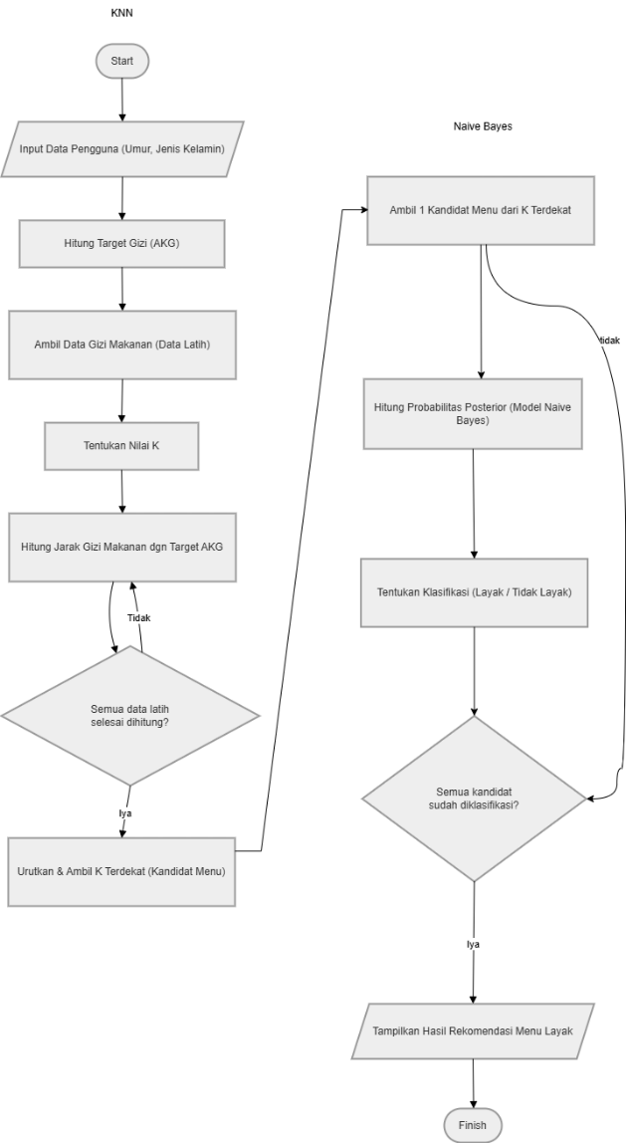
Gambar 3. 2 Flowchart algoritma
Berdasarkan gambar 3.2 ,proses pengolahan data untuk menghasilkan rekomendasi menu makanan dilakukan melalui integrasi dua algoritma machine learning,yaitu KNN dan Naïve Bayes.Alur kerja algoritma dimulai dengan tahap pwngambilan input dari pengguna berupa umur dan jenis kelamin melalui antarmuka aplikasi mobile.Data input tersebut kemudian digunakan system sebagai parameter untuk menghitung target kebutuhan gizi harian yang mengacu pada standar Angka Kecukupan Gizi(AKG).
Tahap selanjutnya Adalah proses filtrasi menu menggunakan algoritma KNN.Sistem akan mengambil dataset menu makanan dari basis data yang berfungsi sebagai data latih.Setelah nilai K ditentukan,system melakukan perhitungan jarak antara profil gizi pengguna(target AKG) dengan setiap entri menu makanan menggunakan metode Euclidean Distance.Proses perhitungan ini dilakukan secara berulang(looping) hingga seluruh data latih selesai dihitung nilainya.Hasil dari tahap ini Adalah daftar menu yang diurutkan berdasarkan jarak terkecil,Dimana system akan mengambul sejumlah K menu terdekat sebagai kandidat menu rekomendasi.
Kandidat menu yang diperoleh dari hasil seleksi KNN kemudian diteruskan ke tahap klasifikasi menggunakan algoritma Naive Bayes.Pada tahap ini,system akan mengambil satu persatu kandidat menu untuk dihitung nilai Probabilitas Posterir-nya berdasarkan model yang telah dilatih sebelumnya.Proses ini bertujuan untuk memvalidasi kelayakan menu secara statistic berdasarkan distribusi nutrisinya.Setiap kandidat menu akan di kategorikan ke dalam keas “Layak” atau “Tidak Layak”.Setelah semua kandidat menu selesai diklasifikasi,system hanua akan mengambil menu dengan status “Layak” untuk ditampilkan sebagai output akhir kepada pengguna melalui layer aplikasi mobile.

Flowchart Sistem(Aplikasi)
Flowchart sistem menggambarkan alur kerja aplikasi secara keseluruhan yang melibatkan aktor Siswa dan Admin serta interaksi dengan database. Alur sistem dirancang untuk mengakomodasi kebutuhan interaksi antara tiga entitas utama yang terbagi kedalam dua platform berbeda yaitu aplikasi mobile dan dashboard web.
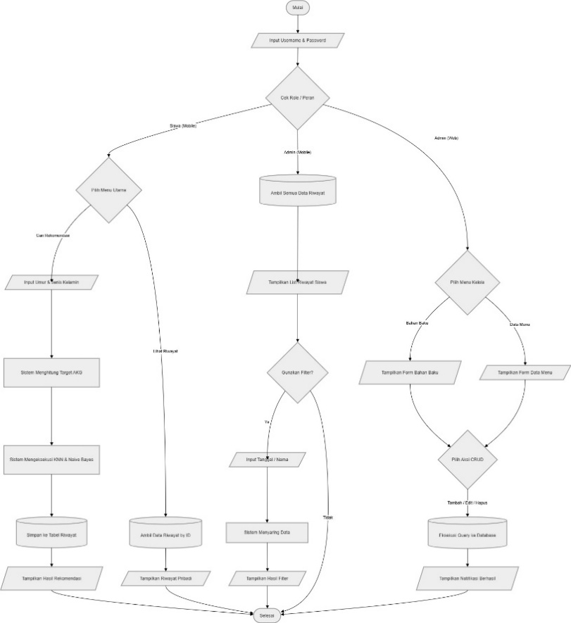
Gambar 3. 3 Flowchart sistem
Berdasarkan Gambar 3.3, Proses sistem dimulai dengan tahap autentikasi dimana setiap aktor wajib melakukan input username dan password.Selanjutnya sistem akan melakukan validasi untuk mengecek role atau peran akun tersebut yang berfungsi menentukan akses menu yang sesuai.
Pada jalur pertama,yaitu Siswa(Mobile),pengguna memiliki dua fungsionalitas utama.Jika siswa memilih menu Cari Rekomendasi,sistem akan meminta input parameter berupa umur dan jenis kelamin.Data ini diproses oleh sistem untuk menghitung target AKG,yang kemudian dilanjutkan dengan eksekusi algoritma KNN dan Naive Bayes secara otomatis.Hasil kalkulasi ini disimpan kedalam riwayat di database sebelum akhirnya ditampilkan sebagai rekomendasi menu pada layar siswa.Jalur kedua bagi siswa adalah menu Lihat Riwayat,dimana sistem secara otomatis akan mengambil data riwayat berdasarkan ID pengguna dari database dan menampilkan sebagai catatan pribadi.
Pada Jalur kedua yaitu Admin Mobile,difungsikan untuk keperluan monitoring lapangan oleh petugas atau ahli gizi.Sistem ini akan menarik seluruh data riwayat siswa dari database dan menampilkan nya dalam bentuk daftar.Admin dapat menggunakan fitur filter berdasarkan tanggal atau pencarian nama siswa untuk menyaring data tertentu.Jika filter digunakan,sistem akan melakukan penyaringan data dan menampilkan hasil filter yang relevan guna memudahkan pemantauan distribusi makanan secara real-time.
Pada jalur ketiga,yaitu Admin Web,proses dikhususkan untuk pengelolaan data master menggunakan dashboard berbasis web.Admin dapat memilih menu kelola untuk kategori Bahan Baku maupun Data Menu.Setelah form data ditampilkan,admin dapat memilih aksi CRUD(Create,Read,Update,Delete) seperti menambah data baru,mengedit,atapun menghapus data.Setiap aksi tersebut akan memicu eksekusi query langsung ke database,dan sistem akan memberikan notifikasi berhasil sebagai bentuk umpan balik atas perubahan data yang dilakukan.Seluruh alur kerja dari ketiga jalur ini berakhir pada terminasi sistem yang sama setelah proses selesai dilakukan.

Use Case Diagram
- Use Case Diagram Keseleuruhan
Use case diagram menggambarkan fungsionalitas sistem dari sudut pandang aktor Siswa dan Admin Ahli Gizi.
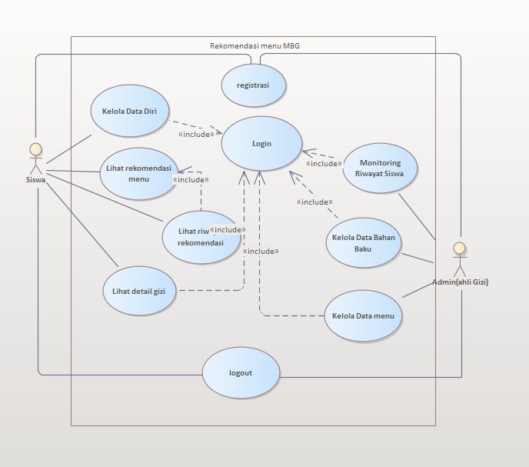
Gambar 3. 4 Usecase diagram
Berdasarkan gambar Use Case Diagram diatas,pemodelan sistem” Rekomendasi Menu MBG” melibatkan interaksi 2 aktor utama,yaitu Siswa(sebagai pengguna akhir aplikasi) dan Admin atau Ahli Gizi(sebagai pengelola sistem).
Aktor Siswa memiliki fungsionalitas yang berpusat pada pencarian dan pelacakan nutrisi.Siswa dapat berinteraksi dengan sistem untuk melakukan fungsionalitas Lihat Rekomendasi menu dan Lihat detail Gizi untuk mengetahui rincian nutrisi makanan.Siswa juga dapat melacak riwayat menu makan mereka melalui fitur Lihat Riwayat Rekomendasi dan mengubah profil melalui fitur Kelola Data Diri.Sistem menerapkan aturan keamanan dasar dimana fitur <<Include>> pengelolaan data diri,riwayat,dan detail gizi memiliki relasi wajib Terhadap proses login.
Untuk yang aktor yang ke dua,yaitu aktor Admin(Ahli Gizi) memiliki hak akses manejerial untuk mengatur basis data nutrisi dari sisi back-end.Fungsionalitas Admin meliputi Kelola Data Bahan Baku dan Kelola Data Menu untuk memastikan data makanan yang digunakan oleh algoritma tetap mutakhir.Selain itu,Admin dapat memntau distribusi makanan melalui fitur Monitoring Riwayat Siswa.Untuk menjaga integritas dan keamanan data gizi,seluruh aktivitas utama yang dilakukan Admin memiliki wajib <<include>> ke proses Login,yang mengharuskan Admin menverifikasi kredensial mereka sebelum dapat mengakses dashboard pengelolaan.
Terakhir kedua aktor tersebut juga terhubung dengan fungsionalitas umum sistem yaitu Registrasi untuk pendaftaran pengguna baru,dan Logout untuk mengakhiri sesi yang sedang berjalan secara aman.
- Use Case Diagram Siswa
Pada gambar 3.5 menggambarkan fungsionalitas yang dapat diakses oleh pengguna melalui aplikasi mobile.Fokus utama dari diagram ini adalah interaksi siswa dalam mendapatkan informasi nutrisi dan manajemen akun pribadi.
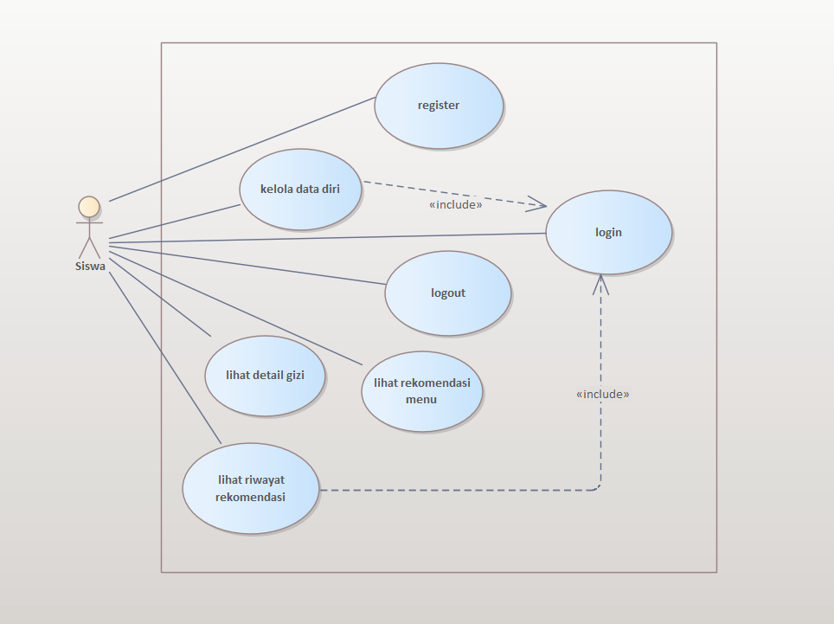
Gambar 3. 5 Usecase diagram siswa
Berikut beberapa fungsionalitasnya :
- Registrasi dan login: Siswa melakukan pendaftaran akun untuk pertama kali dan melakukan autentifikasi melalui fitur login dan masuk ke dalam sistem.
- Kelola data diri: Pada fitur ini siswa dapat memperbarui data dan profil,seperti data fisik yang digunakan untuk perhitungan gizi.
- Lihat rekomendasi Menu: Pada fitur ini dimana si siswa dapat melihat saran menu makanan yang sudah diolah berdasarkan kebutuhan nutrisinya
- Lihat Detail Gizi: Siswa dapat melihat rincian kandungan gizi dan nutrisi secara lengkap(energi,karbohidrat.protein,dll) dari menu yang direkomendasikan.
- Lihat Riwayat Rekomendasi: Siswa dapat melihat daftar menu makanan yang pernah didapatkan oleh siswa sebelumnya sebagai gizi harian
- Logout: Siswa dapat Logout jika ingin mengakhiri sesi akses pada aplikasi mobile secara aman.
Sistem ini menerapkan relasi <<include>> dari fitur Kelola Data Diri, Lihat Rekomendasi Menu, Lihat Detail Gizi, dan Lihat Riwayat Rekomendasi ke arah Login. Relasi ini menegaskan aturan bisnis bahwa fitur-fitur tersebut bersifat tertutup dan hanya dapat diakses apabila siswa telah berhasil melakukan validasi akun (login) terlebih dahulu.
- Use Case Admin
Pada Gambar 3.6 menggambarkan fungsi-fungsi manajerial yang tersedia pada sistem melalui platform web.Aktor ini memiliki tanggung jawab penuh dalam pengelolaan data master gizi dan pemantauan aktivitas sistem secara keseluruhan.
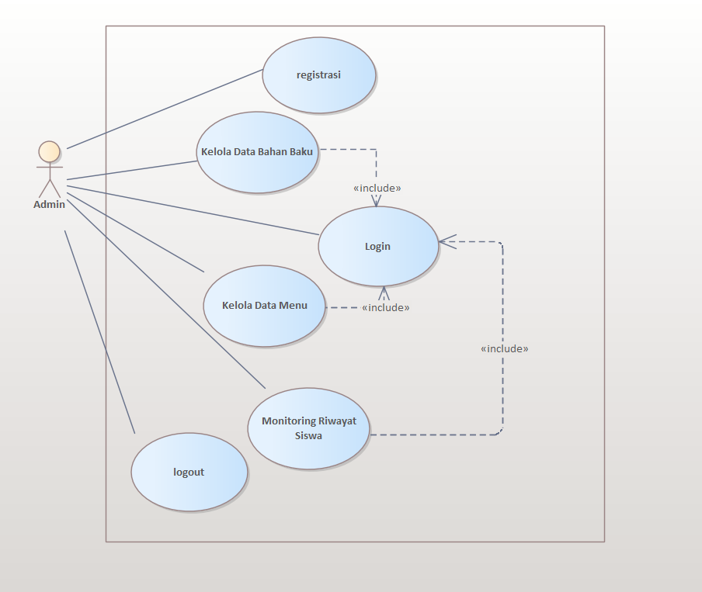
Gambar 3. 6 Usecase diagram admin
Berikut penjelasan nya:
- Login: Ini merupakan pintu awal masuk bagi admin untuk mendapatkan akses panel manajemen setelah melalui verifikasi identitas.
- Kelola Data Bahan Baku: Ini memungkinkan Admin untuk melakukan manajemen data(tambah,hapus,edit)terkait bahan-bahan dasar makanan beserta nilai nutrisinya yang akan digunakan oleh sistem.
- Kelola Data menu: Fitur ini mengatur komposisi menu makanan yang nantinya akan diproses oleh algoritma KNN dan Naive Bayes untuk diberikan kepada pengguna.
- Monitoring Riwayat Siswa: Memberikan fasilitas kepada Admin untuk memantau aktiitas dan catatan riwayat rekomendasi gizi yang telah dilakukan oleh siswa di lapangan
- Logout: Digunakan untuk mengakhiri sesi manejemen guna menjaga keamanan data dan sistem
Sistem ini menerapkan relasi <<include>> dari fitur Kelola Data Bahan Baku, Kelola Data Menu, dan Monitoring Riwayat Siswa menuju fitur Login. Hal ini menunjukkan adanya kebijakan keamanan sistem yang mengharuskan Admin untuk berada dalam status terautentikasi (sudah login) sebelum dapat melakukan perubahan data master maupun mengakses informasi pemantauan siswa.

DESAIN UI
Desain antarmuka pengguna (UI) pada sistem ini dirancang menggunakan pendekatan Low-Fidelity Wireframe dengan batasan palet warna bernuansa grayscale (Hitam, Putih, dan Abu-abu). Antarmuka ini dibagi menjadi dua bagian utama, yaitu aplikasi mobile untuk pengguna (Siswa) dan dashboard web/mobile untuk pengelola (Admin/Ahli Gizi).
- Antarmuka Aplikasi Mobile (Siswa)
- Registrasi
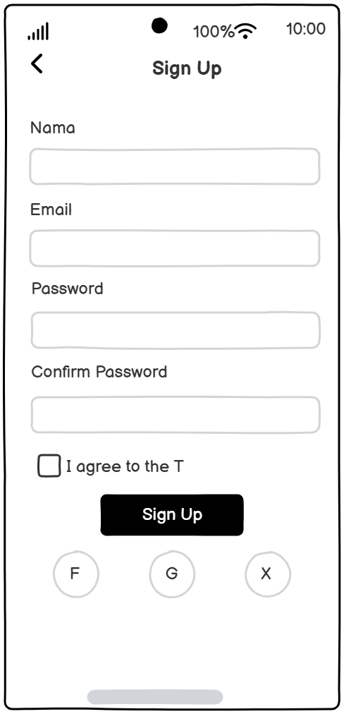
Gambar 3. 7 Registrasi Siswa
Antar muka ini digunakan oleh siswa untuk mendaftarkan akun ke dalam sistem. Pengguna dikehendaki memasukkan data seperti nama,email dan password,serta bersetuju dengan terma dan syarat sebelum menekan button “Sign Up”
Tabel 3. 1 Deskripsi ui registrasi siswa
No | Komponen | Widget Flutter
1 | Nama | TextFormField
2 | Email | TextFormField
3 | Password | TextFormField
4 | Konfirmasi Password | TextFormField
5 | Checkbox Syarat dan Ketentuan | Checkbox
6 | Tombol Sign Up | ElevatedButton

- Login
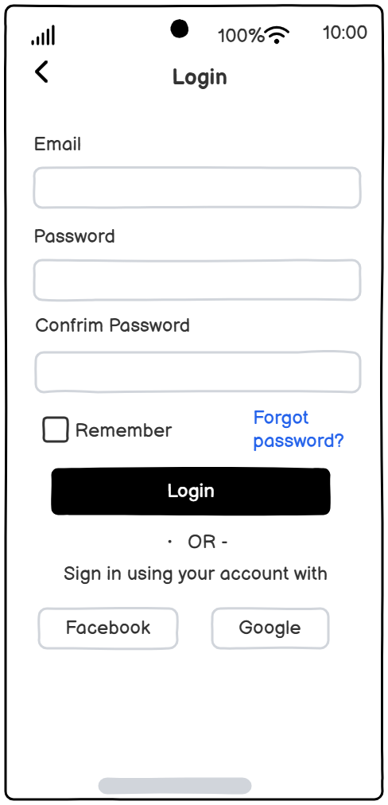
Gambar 3. 8 Login Siswa
Halaman ini merupakan pintu masuk utama bagi pengguna yang sudah mempunyai akun.pengguna perlu memasukkan E-mail dan Password yang telah didaftarkan.Terdapat juga pilihan untuk memulihkan akun jikalau lupa kata sandi dan log masuk menggunakan akun media sosial.
Tabel 3. 2 Deskripsi ui login siswa
No | Komponen | Widget Flutter
1 | Email | TextFormField
2 | Password | TextFormField
3 | Remember Me | Checkbox
4 | Forgot Password | TextButton
5 | Login | ElevatedButton
6 | Login dengan Google | OutlinedButton

- Input Data
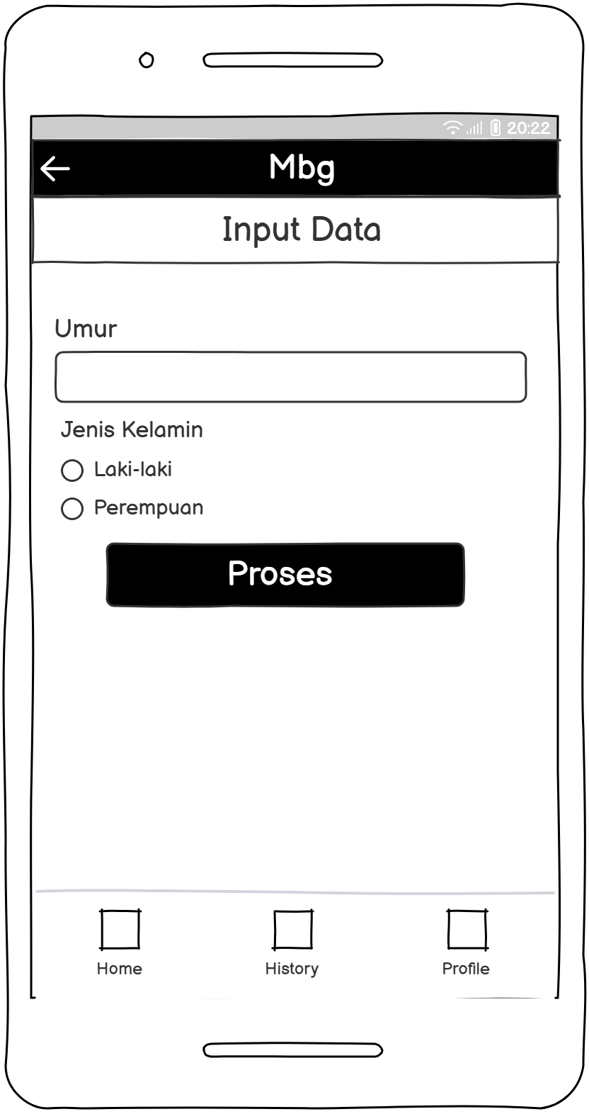
Gambar 3. 9 Input Data
Selepas log masuk berjaya pengguna diarahkan ke halaman ini untuk memasukkan parameter yang diperlukan oleh sistem.Pengguna wajib memasukkan Umur dan Jenis Kelamin(Perempuan atau Laki-Laki).Data ini akan digunakan oleh sistem untuk mengira sasaran Angka Kecukupan Gizi(AKG) pengguna.
Tabel 3. 3 Deskripsi ui input data
No | Komponen | Widget Flutter
1 | App Bar | AppBar
2 | Judul Halaman | Text
3 | Input Umur | TextFormField
4 | Pilihan Jenis Kelamin | RadioListTile
5 | Tombol Proses | ElevatedButton
6 | Bottom Navigation | BottomNavigationBar

- Proses Rekomendasi
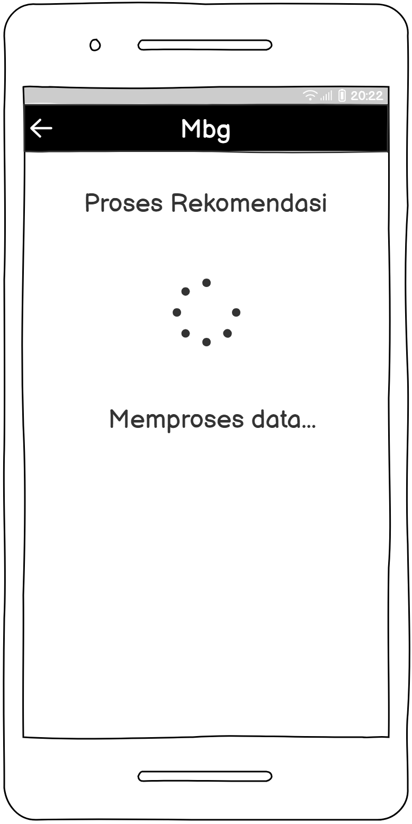
Gambar 3. 10 Proses Rekomendasi
Paparan pemuatan (loading screen) yang memaparkan teks "Memproses data...". Halaman ini muncul sementara sistem di bahagian back-end sedang melaksanakan algoritma K-Nearest Neighbor (KNN) dan Naive Bayes untuk mencari dan mengklasifikasikan menu yang paling sesuai dengan data pengguna.
Tabel 3. 4 Deskripsi ui proses rekomendasi
No | Komponen | Widget Flutter
1 | App Bar | AppBar
2 | Loading Indicator | CircularProgressIndicator
3 | Informasi Proses | Text

- Hasil Rekomendasi Makanan
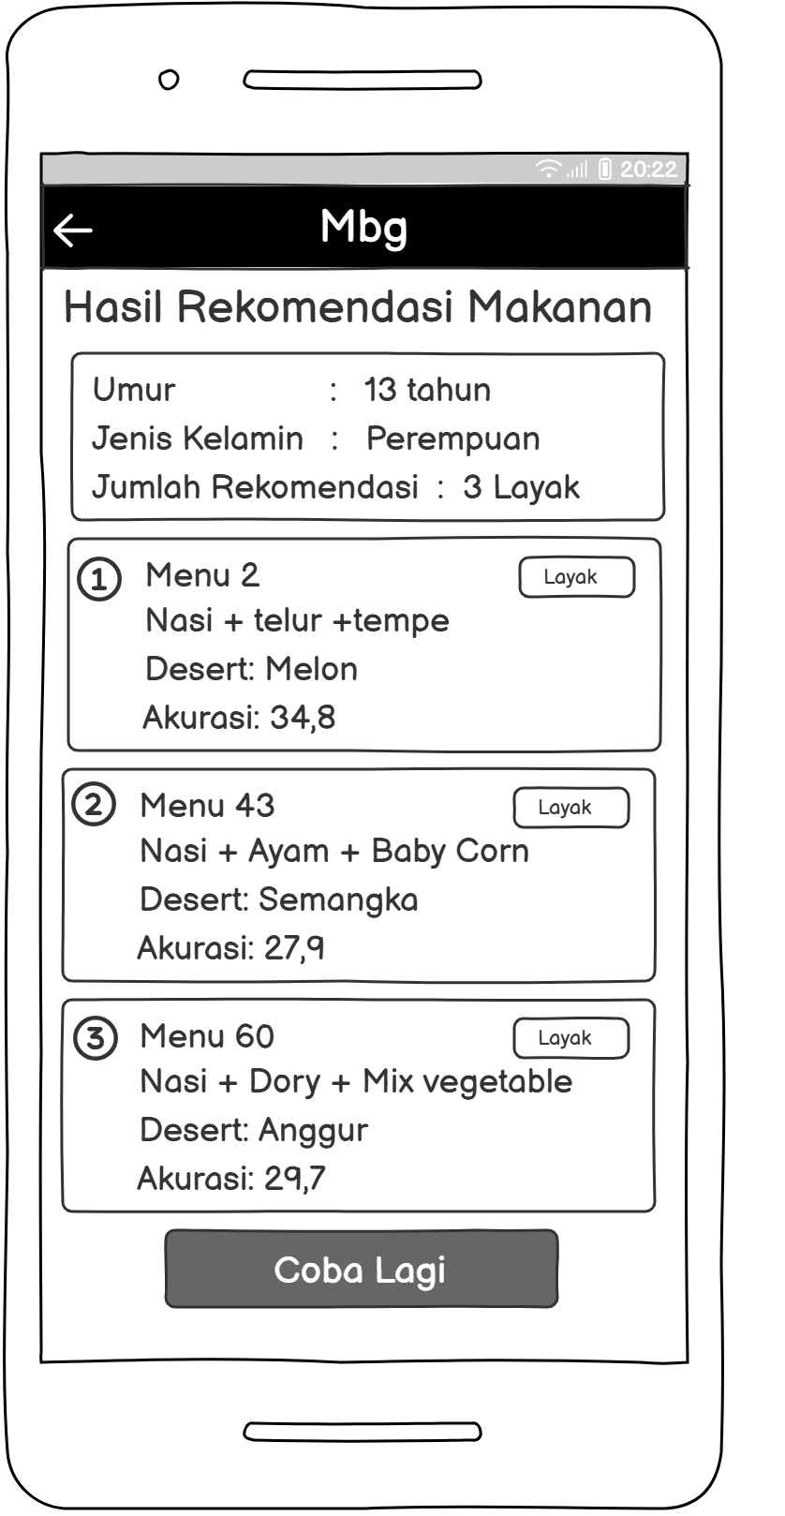
Gambar 3. 11 Hasil Rekomendasi Makanan
Antarmuka ini memaparkan senarai menu makanan yang sisyorkan oleh sistem.Terdapat ringkasan profil pengguna (Umur, Jenis Kelamin) dibagian atas. Sistem akan menyenaraikan beberapa pilihan menu (Contoh: Menu 2, Menu 40) yang telah disahkan kelayakan nya(status “Layak ”) beserta nilai ketepatannya.
Tabel 3. 5 Deskripsi ui hasil rekomendasi makanan
No | Komponen | Widget Flutter
1 | App Bar | AppBar
2 | Informasi Profil | Card
3 | List Rekomendasi | ListView
4 | Item Menu | Card
5 | Status Layak | Chip
6 | Tombol Coba Lagi | ElevatedButton
7 | Bottom Navigation | BottomNavigationBar

- Detail Makanan
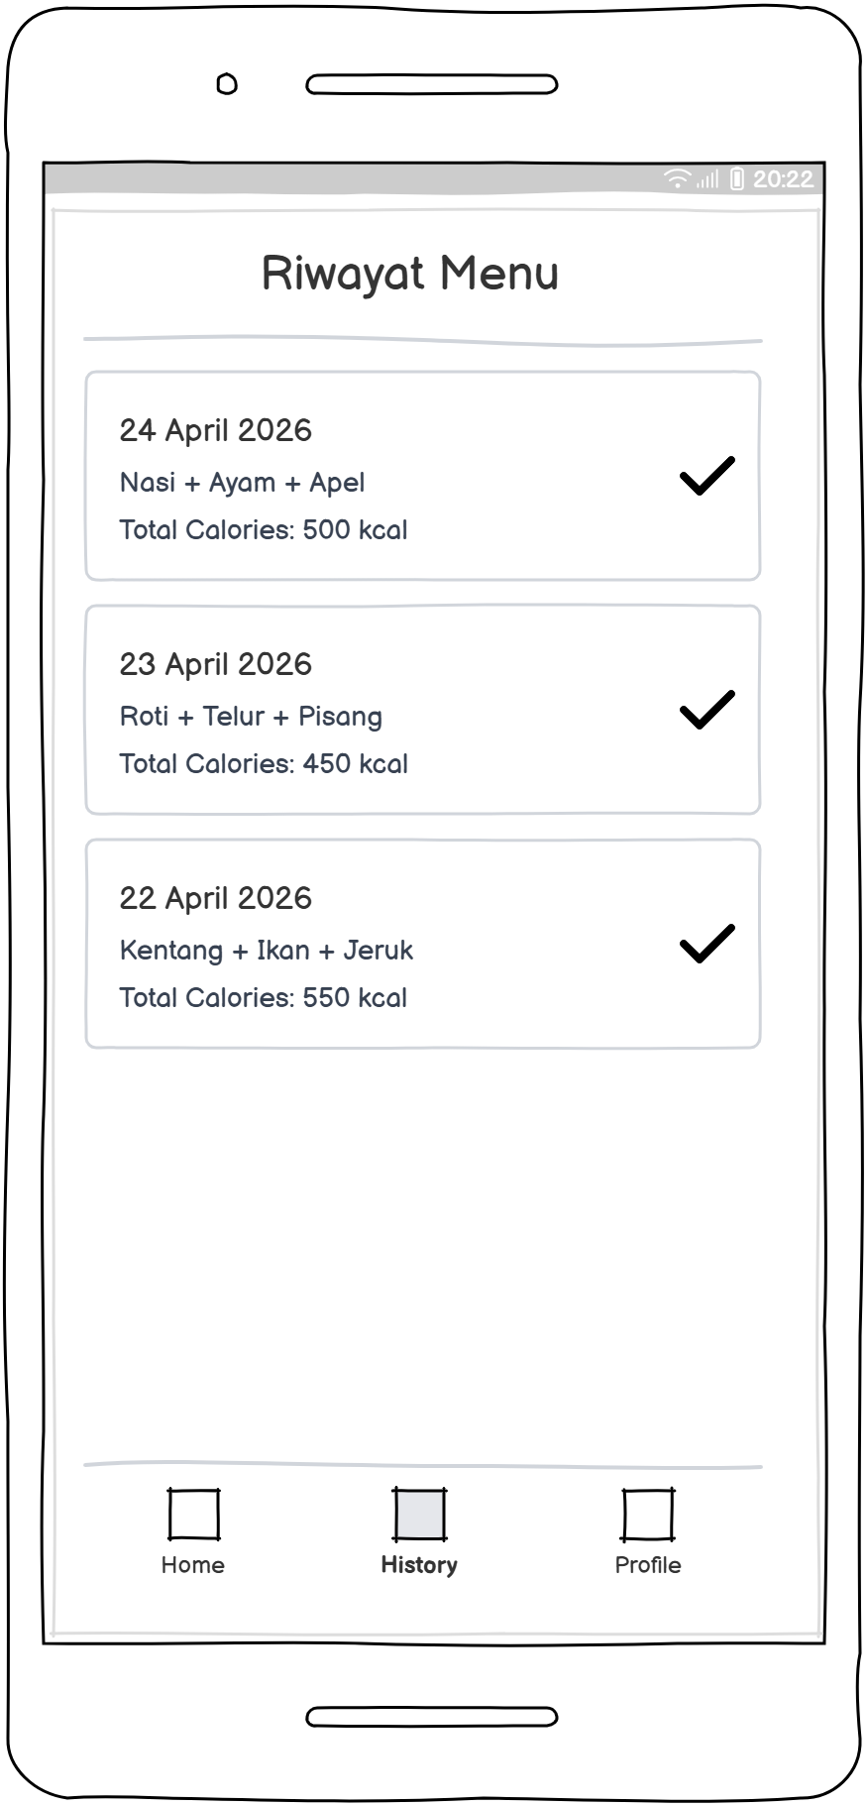
Gambar 3. 12 Detail Makanan
Apabila pengguna menekan salah satu menu daripada hasil candangan,sistem akan memaparkan rincian nutrisi menu tersebut.Halaman ini menunjukkan komposisi makanan beserta graf bar/penunjuk bagi kandungan seperti Karbohidrat, protein, sertat, lemak, dan tenaga.
Tabel 3. 6 Deskripsi ui detail makanan
No | Komponen | Widget Flutter
1 | Nama Menu | Text
2 | Karbohidrat | Text
3 | Protein | Text
4 | Serat | Text
5 | Lemak | Text
6 | Energi | Text
7 | Status Kelayakan | Chip
8 | Card Informasi | Card

- Riwayat Menu

Gambar 3. 13 Riwayat Menu
Halaman ini memaparkan riwayat menu yang pernah diperoleh oleh pengguna pada pencarian sebelumnya,lengkap dengan jumlah kalori harian.
Tabel 3. 7 Deskripsi ui riwayat menu
No | Komponen | Widget Flutter
1 | Judul Halaman | Text
2 | Daftar Riwayat | ListView
3 | Item Riwayat | Card
4 | Tanggal | Text
5 | Nama Menu | Text
6 | Total Kalori | Text
7 | Status Riwayat | Icon

- Antarmuka Admin Website (Ahli Gizi)
- Dashboard Admin(beranda Web)
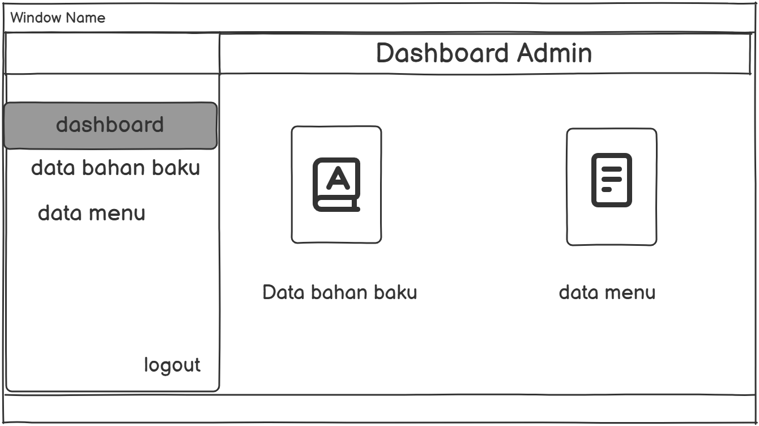
Gambar 3. 14 Dashboard Admin
Halaman utama (dashboard) berbasis web untuk Admin/Ahli Gizi.Menampilkan menu navigasidisebelah kiri dan pintasan utama di tengah layar untuk mengakses pengelolaan”Data bahan baku” dan “Data menu”.
No | Komponen | Widget Vue.js
1 | Judul Dashboard Admin | Text (<h1>)
2 | Sidebar Menu | Sidebar.vue
3 | Menu Dashboard | Router Link
4 | Menu Data Bahan Baku | Router Link
5 | Menu Data Menu | Router Link
6 | Kartu Data Bahan Baku | Card.vue
7 | Ikon Data Bahan Baku | Icon
8 | Kartu Data Menu | Card.vue
9 | Ikon Data Menu | Icon
10 | Tombol Logout | Button

- Dashboard Admin-Data Bahan Baku
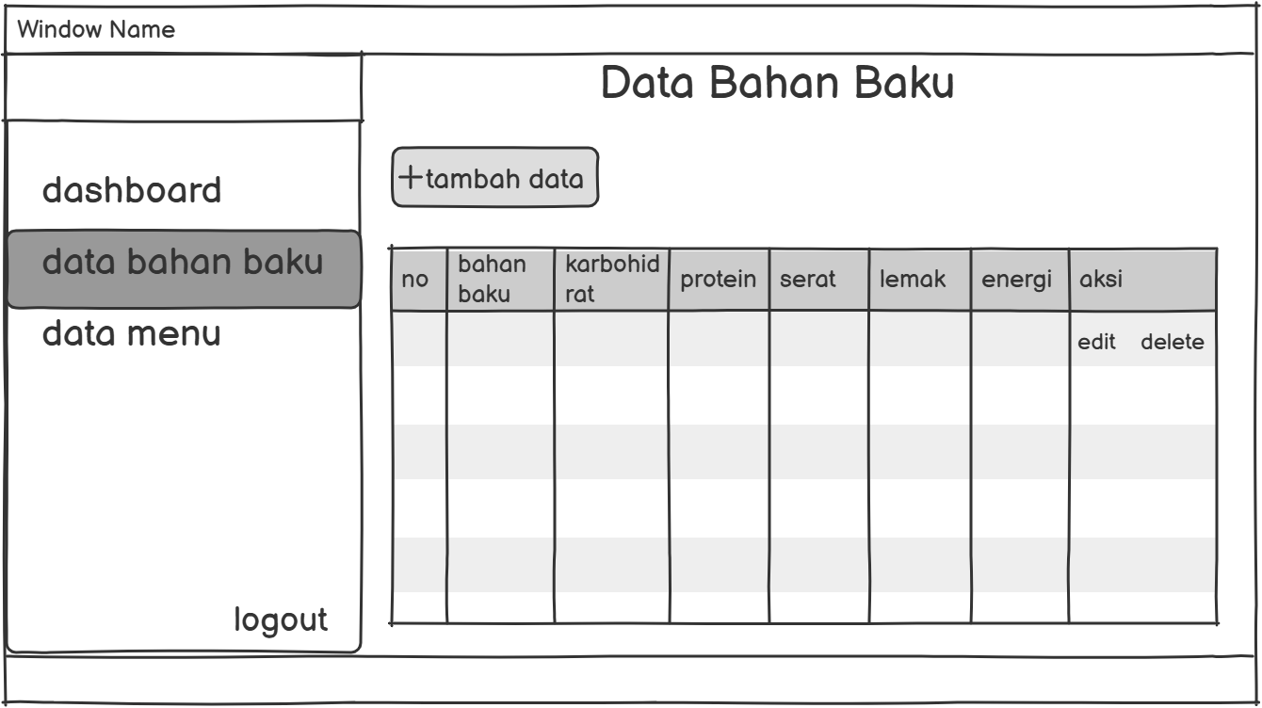
Gambar 3. 15 Data bahan baku
Menampilkan tabel yang berisi daftar bahan baku makanan beserta detail nutrisinya(lemak, protein, karbohidrat, serat, energi). Terdapat tombol khusus bagi Admin untuk menambah data baru.
Tabel 3. 8 Deskripsi ui data bahan baku
No | Komponen | Widget Vue.js
1 | Judul Halaman Data Bahan Baku | Text
2 | Sidebar Menu | Sidebar.vue
3 | Tombol Tambah Bahan | Button
4 | Tabel Bahan Baku | Table
5 | Nama Bahan | Table Column
6 | Karbohidrat | Table Column
7 | Protein | Table Column
8 | Lemak | Table Column
9 | Energi | Table Column
10 | Tombol Edit | Button
11 | Tombol Hapus | Button
12 | Tombol Logout | Button

- Dashboard Admin-Data menu
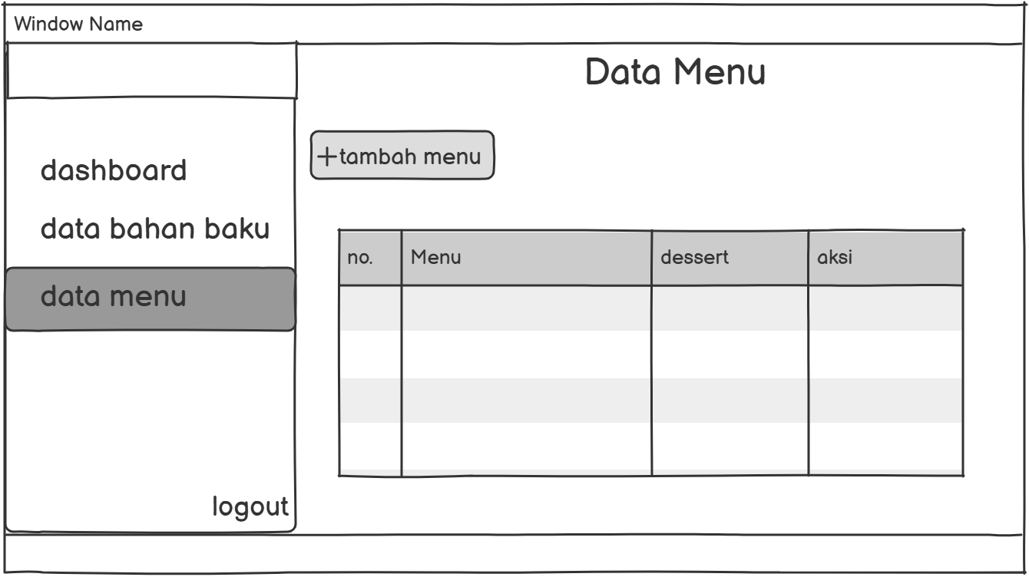
Gambar 3. 16 Data Menu
Menampilkan tabel daftar menu yang berisi kombinasi makanan utama dan makanan penutup(desert).Melalui halaman ini,Admin dapat mengelola daftar menu yang nantinya akan diproses oleh algoritma sistem.
Tabel 3. 9 Deskripsi ui data menu
No | Komponen | Widget Vue.js
1 | Judul Halaman Data Menu | Text
2 | Sidebar Menu | Sidebar.vue
3 | Tombol Tambah Menu | Button
4 | Tabel Data Menu | Table
5 | Kolom Nama Menu | Table Column
6 | Tombol Edit | Button
7 | Tombol Hapus | Button
8 | Daftar Menu | Table Row
9 | Tombol Logout | Button

- Form Tambah/Edit/Hapus Data
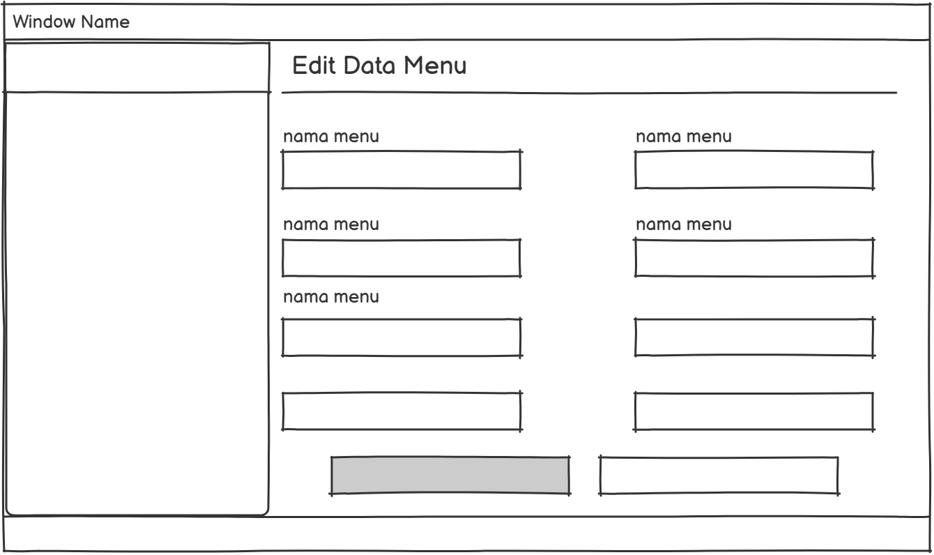
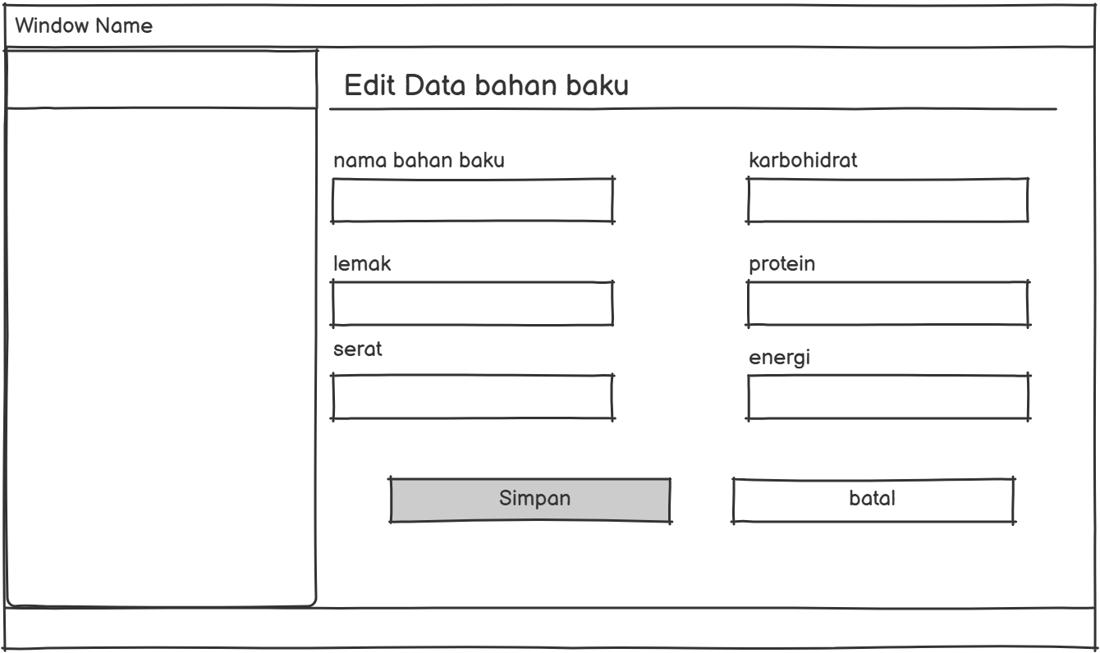
Gambar 3. 17 Form CRUD
Antarmuka formulir yang disediakan bagi Admin untuk melakukan aksi penambahan(Create) atau pembaruan(Update) terhadap detail data bahan baku maupun data menu kedalam basis data.
Tabel 3. 10 Deskripsi ui edit data menu
No | Komponen | Widget Vue.js
1 | Judul Edit Data Menu | Text
2 | Sidebar Menu | Sidebar.vue
3 | Input Nama Menu 1 | TextField
4 | Input Nama Menu 2 | TextField
5 | Input Nama Menu 3 | TextField
6 | Input Nama Menu 4 | TextField
7 | Input Nama Menu 5 | TextField
8 | Input Nama Menu 6 | TextField
9 | Tombol Simpan | Button
10 | Tombol Batal | Button
Tabel 3. 11 Deskripsi ui edit data bahan baku
No | Komponen | Widget Vue.js
1 | Judul Edit Data Bahan Baku | Text
2 | Sidebar Menu | Sidebar.vue
3 | Input Nama Bahan Baku | TextField
4 | Input Karbohidrat | Number Field
5 | Input Lemak | Number Field
6 | Input Protein | Number Field
7 | Input Energi | Number Field
8 | Tombol Simpan | Button
9 | Tombol Batal | Button

- Monitoring MBG(Mobile)
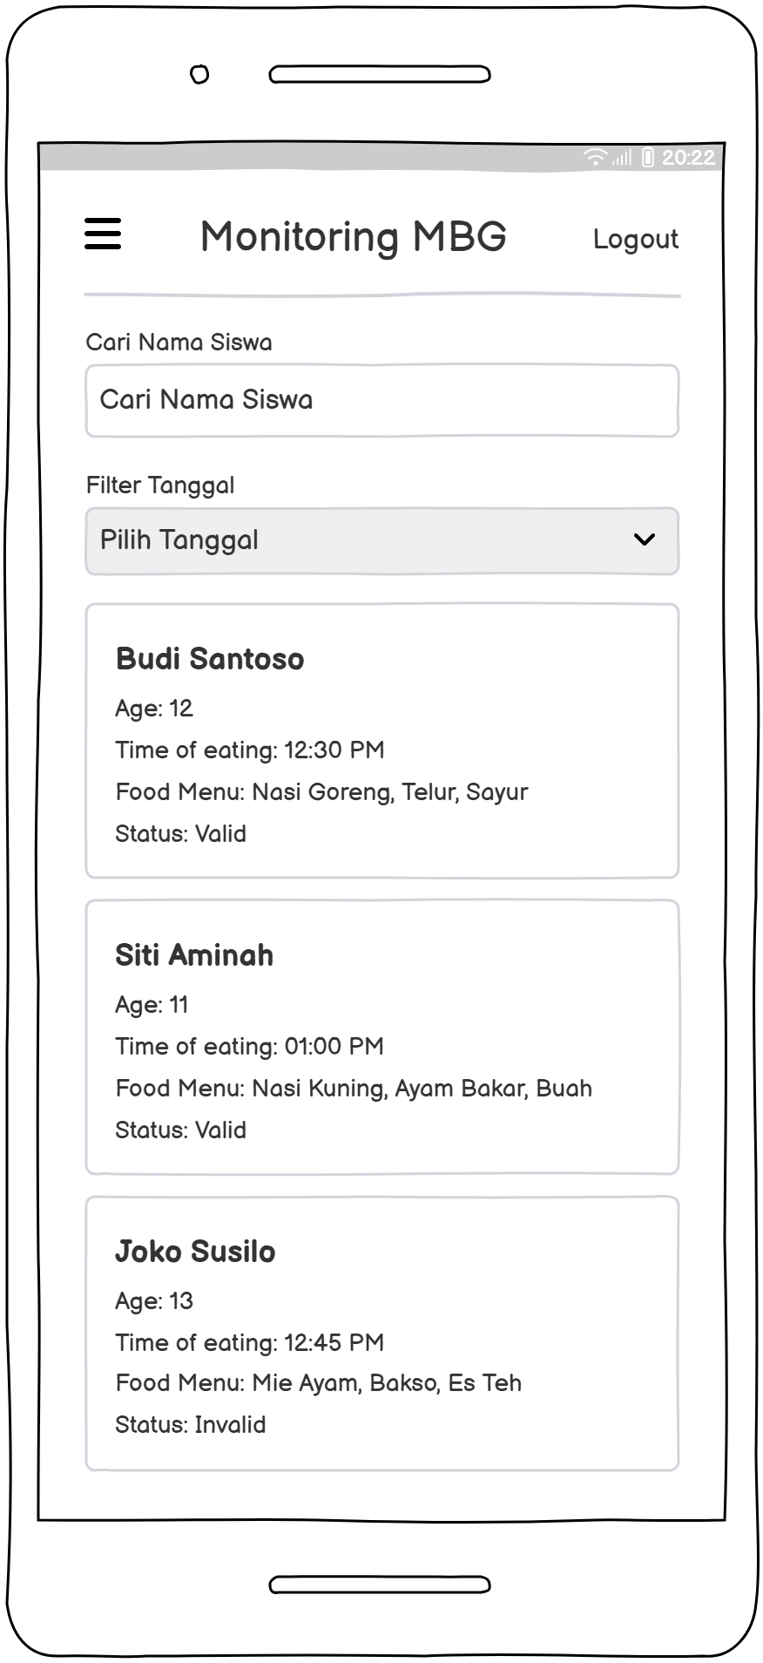
Gambar 3. 18 Monitoring Admin
Antarmuka aplikasi mobile khusus untuk mobile Admin/Ahli Gizi saat melakukan pemantauan lapangan. Admin dapat mencari nama siswa atau memfilter data berdasarkan tanggal untuk melihat riwayat distribusi makanan, waktu makan, dan status kelayakan menu siswa.
Tabel 3. 12 Deskripsi ui Monitoring Admin
No | Komponen | Widget Vue.js
1 | Judul Monitoring MBG | Text
2 | Tombol Menu (Hamburger) | Icon Button
3 | Tombol Logout | Button
4 | Pencarian Nama Siswa | TextField
5 | Filter Tanggal | Date Picker
6 | Daftar Monitoring | List
7 | Item Monitoring | Card
8 | Nama Siswa | Text
9 | Umur Siswa | Text
10 | Waktu Makan | Text
11 | Menu Makanan | Text
12 | Status Monitoring | Badge/Text
13 | Scroll Data Monitoring | ListView

Entity Relationship Diagram (ERD)
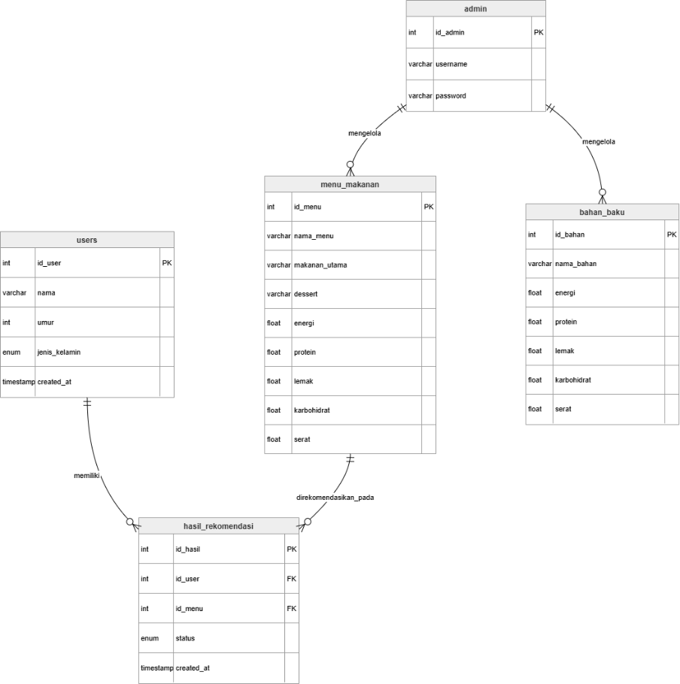
Gambar 3. 19 ERD
Perancangan basis data pada sistem rekomendasi menu Makan Bergizi Gratis (MBG) dimodelkan menggunakan Entity Relationship Diagram (ERD) dengan notasi Crow's Foot. Berdasarkan rancangan ERD di atas, basis data sistem terdiri dari lima entitas utama dengan rincian sebagai berikut:
- Entitas users: Berfungsi untuk menyimpan data profil pengguna aplikasi (siswa). Atribut yang dicatat meliputi id_user (PK), nama, umur, jenis_kelamin, dan created_at. Entitas ini memiliki relasi One-to-Many terhadap entitas hasil_rekomendasi.
- Entitas menu_makanan: Menyimpan data master kombinasi menu makanan yang akan direkomendasikan. Atributnya meliputi id_menu (PK), nama_menu, makanan_utama, dessert, beserta komposisi gizi lengkapnya. Entitas ini memiliki relasi One-to-Many terhadap entitas hasil_rekomendasi.
- Entitas hasil_rekomendasi: Merupakan entitas transaksional yang menjembatani hubungan antara pengguna dan menu makanan. Entitas ini menyimpan atribut id_hasil (PK), status kelayakan, dan created_at. Tabel ini menampung dua Foreign Key, yaitu id_user dan id_menu.
- Entitas admin: Menyimpan data kredensial akses pengelola sistem. Atributnya terdiri dari id_admin (PK), username, dan password. Entitas ini memiliki wewenang manajerial yang ditunjukkan melalui relasi One-to-Many ("mengelola") terhadap entitas menu_makanan dan bahan_baku.
- Entitas bahan_baku: Berperan sebagai tempat penyimpanan referensi data mentah komponen penyusun makanan. Atributnya mencakup id_bahan (PK), nama_bahan, serta rincian kandungan gizinya. Entitas ini dikelola secara langsung oleh entitas admin.

Tipe Database
- Tabel menu
Tabel 3. 13 Database menu
No | Nama Field | Tipe Data | Panjang
1 | id_menu | INT | 11
2 | nama_menu | VARCHAR | 50
3 | makanan_utama | VARCHAR | 50
4 | dessert | VARCHAR | 50
5 | energi | FLOAT | -
6 | protein | FLOAT | -
7 | lemak | FLOAT | -
8 | karbohidrat | FLOAT | -
9 | serat | FLOAT | -
- Tabel Bahan Baku
Tabel 3. 14 Database bahan baku
No | Nama Field | Tipe Data | Panjang | Keterangan
1 | id_bahan | INT | 11 | Primary key
2 | nama_bahan | VARCHAR | 100 | Nama bahan
3 | energi | FLOAT | - | Kalori
4 | protein | FLOAT | - | Protein
5 | lemak | FLOAT | - | Lemak
6 | karbohidrat | FLOAT | - | Karbohidrat
7 | serat | FLOAT | - | Serat
- Tabel User
Tabel 3. 15 Database user
No | Nama Field | Tipe Data | Panjang
1 | id_user | INT | 11
2 | nama | VARCHAR | 50
3 | umur | INT | 11
4 | jenis_kelamin | ENUM | 'L', 'P'
5 | created_at | TIMESTAMP | -
- Tabel Hasil Rekomendasi
Tabel 3. 16 Database hasil rekomendasi
No | Nama Field | Tipe Data | Panjang
1 | id_hasil | INT | 11
2 | id_user | INT | 11
3 | id_menu | INT | 11
4 | status | ENUM | 'Layak', 'Tidak Layak'
5 | created_at | TIMESTAMP | -

Pemeliharan

Jadwal Pelaksanaan
Berikut ini adalah rancangan jadwal pelaksanaan penelitian yang menjadi target waktu dalam membangun Sistem:

Tabel 3. 17 Jadwal Pelaksanaan
Kegiatan | Minggu ke
 | 1 | 2 | 3 | 4 | 5 | 6 | 7 | 8 | 9 | 10 | 11 | 12 | 13 | 14 | 15 | 16 | 17
Analisis kebutuhan
Desain dan perancangan sistem
Pembuatan kode Program
Pengujian

HASIL DAN PEMBAHASAN

Bab ini membahas tahap implementasi dan pengujian dari Sistem Rekomendasi Menu Makanan Bergizi untuk Program Makan Bergizi Gratis (MBG) yang telah dirancang pada bab sebelumnya. Implementasi merupakan tahap penerjemahan hasil perancangan menjadi sebuah sistem yang dapat dijalankan, meliputi implementasi perangkat keras, perangkat lunak, serta antarmuka pengguna. Selanjutnya dilakukan analisa algoritma dan pengujian sistem untuk memastikan bahwa seluruh fungsi berjalan sesuai dengan kebutuhan yang telah ditetapkan.

Implementasi
Tahap implementasi merupakan proses penerapan hasil rancangan sistem ke dalam bentuk perangkat lunak yang siap digunakan. Sistem ini terdiri dari tiga bagian utama, yaitu aplikasi mobile untuk siswa yang dibangun menggunakan Flutter, dashboard web untuk admin/ahli gizi yang dibangun menggunakan Vue.js, serta backend berupa REST API yang dibangun menggunakan Flask (Python) dan terhubung dengan database MySQL.

Spesifikasi Perangkat Keras yang Digunakan
Perangkat keras yang digunakan dalam proses pembangunan dan pengujian sistem rekomendasi menu makanan bergizi ini dapat dilihat pada Tabel 4.1 berikut.
Tabel 4. 1 Spesifikasi Perangkat Keras
No | Perangkat keras | spesifikasi
1 | Laptop | Processor Intel Core i5, RAM 16 GB, SSD 512 GB
2 | Sistem Operasi Laptop | Windows 11 64-bit
3 | Server (development) | Localhost (komputer developer) sebagai server backend Flask dan database MySQL

Catatan: sesuaikan spesifikasi pada Tabel 4.1 dengan perangkat yang benar-benar Anda gunakan (merek laptop, tipe processor, kapasitas RAM/penyimpanan).

Spesifikasi Perangkat Lunak yang Digunakan
Perangkat lunak yang digunakan dalam membangun sistem ini mencakup perangkat lunak untuk pengembangan sisi frontend (mobile dan web), backend, database, serta perangkat lunak pendukung machine learning. Rincian perangkat lunak yang digunakan dapat dilihat pada Tabel 4.2.
Tabel 4. 2 Spesifikasi Perangkat Lunak
No | Perangkat keras | spesifikasi
1 | Windows 11 | Sistem operasi yang digunakan selama pengembangan sistem.
2 | Visual Studio Code | Kode editor utama untuk pengembangan frontend (Flutter & Vue.js) dan backend (Flask).
3 | Android Studio | Menyediakan emulator Android dan SDK untuk menjalankan serta menguji aplikasi Flutter.
4 | Flutter SDK (Dart) | Framework untuk membangun aplikasi mobile siswa. Bahasa pemrograman yang digunakan adalah Dart.
5 | Vue.js | Framework JavaScript untuk membangun dashboard web admin/ahli gizi.
6 | Node.js & npm | Runtime dan package manager untuk menjalankan serta membangun proyek Vue.js.
7 | Flask (Python) | Framework backend yang berfungsi sebagai REST API penghubung antara aplikasi mobile, web admin, database, dan model machine learning.
8 | Python 3 | Bahasa pemrograman untuk backend sekaligus implementasi model KNN dan Naive Bayes.
9 | Library Python (Pandas, NumPy, Scikit-learn) | Digunakan untuk pengolahan data nutrisi, perhitungan numerik, serta implementasi algoritma KNN dan Gaussian Naive Bayes.
10 | MySQL | Database Management System (DBMS) untuk menyimpan data users, admin, menu_makanan, bahan_baku, dan hasil_rekomendasi.
11 | XAMPP / phpMyAdmin | Menjalankan server MySQL secara lokal dan mengelola database melalui antarmuka phpMyAdmin.
12 | Thunder Client | Menguji endpoint REST API (GET, POST, PUT, DELETE) pada backend Flask.
13 | Balsamiq | Merancang wireframe/desain antarmuka (low-fidelity).
14 | Google Chrome | Menjalankan dan menguji dashboard web admin berbasis Vue.js.

Alur komunikasi antar perangkat lunak: aplikasi mobile (Flutter) dan dashboard web (Vue.js) mengirim permintaan melalui HTTP ke backend Flask. Backend memproses permintaan, mengeksekusi model KNN dan Naive Bayes bila diperlukan, lalu membaca/menulis data ke database MySQL, dan mengembalikan respons dalam format JSON

Implementasi Antarmuka Sistem
Pada bagian ini ditampilkan hasil implementasi seluruh antarmuka (tampilan) sistem beserta keterangan fungsinya. Urutan tampilan disesuaikan dengan proses bisnis sistem, dimulai dari antarmuka aplikasi mobile untuk siswa, dilanjutkan dengan dashboard web untuk admin, dan diakhiri dengan antarmuka monitoring pada aplikasi mobile admin.
- Sisi Frontend Mobile App (Siswa)

- Halaman onboarding (slide 1, 2, dan 3)
Gambar 4.1 sampai Gambar 4.3 menampilkan Halaman Onboarding yang akan muncul secara berurutan ketika pengguna baru pertama kali membuka aplikasi. Halaman ini menggunakan PageView.builder untuk menampilkan 3 slide pengenalan fitur utama sistem rekomendasi MBG.

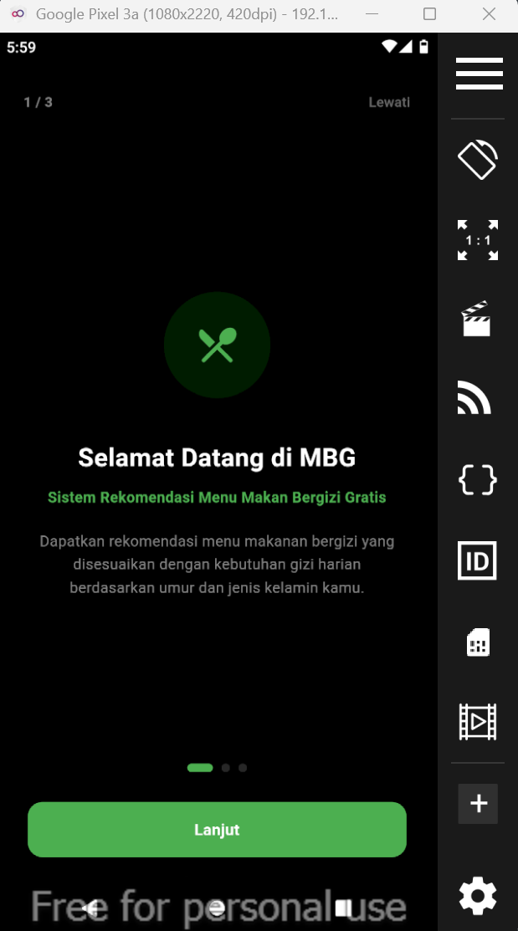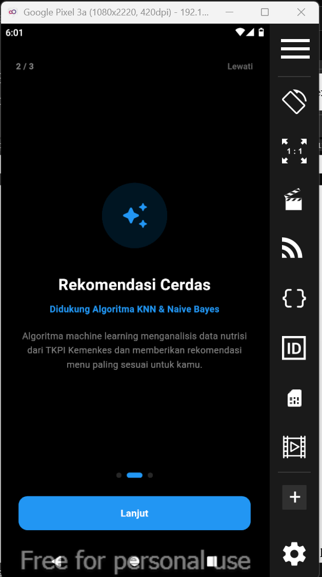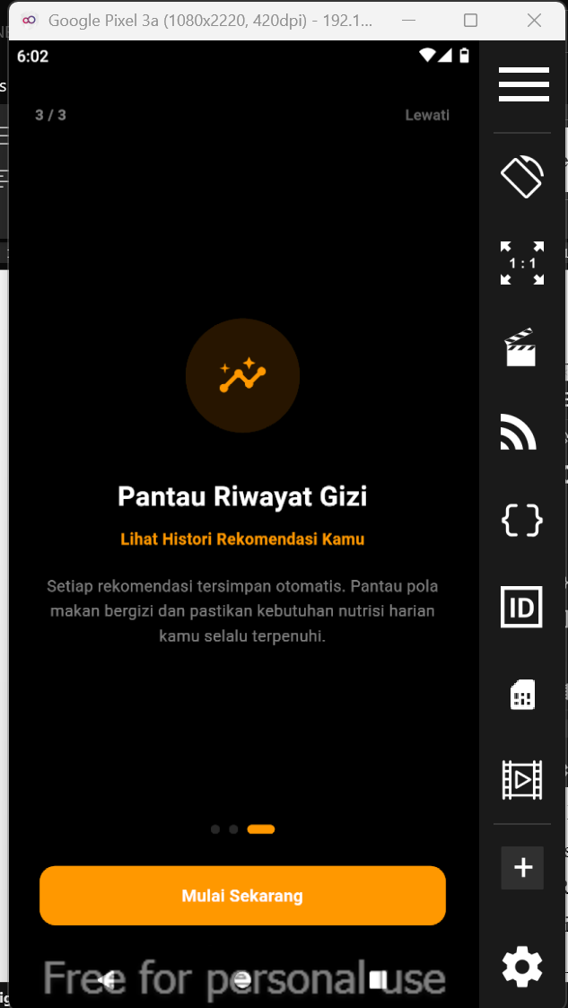
Ketika pengguna menekan tombol "Mulai Sekarang" pada slide terakhir atau menekan tombol "Lewati" di pojok kanan atas, aplikasi akan menyimpan flag status onboarding ke dalam penyimpanan lokal SharedPreferences dan mengarahkan pengguna ke Halaman Login.

Future<void> _completeOnboarding() async {
final prefs = await SharedPreferences.getInstance();
await prefs.setBool('onboarding_done', true);
if (!mounted) return;
Navigator.pushReplacement(
context,
MaterialPageRoute(builder: (_) => const LoginScreen()),
);
}

Penjelasan Kode:
Fungsi _completeOnboarding() di atas mengambil instansi dari SharedPreferences secara asynchronous, kemudian menyimpan nilai boolean true pada kunci onboarding_done. Hal ini bertujuan agar halaman onboarding tidak muncul kembali saat aplikasi dibuka di lain waktu. Setelah flag berhasil disimpan, sistem melakukan navigasi ke halaman login (LoginScreen) dengan menggunakan Navigator.pushReplacement agar pengguna tidak dapat kembali ke halaman onboarding melalui tombol back.

- Halaman login siswa
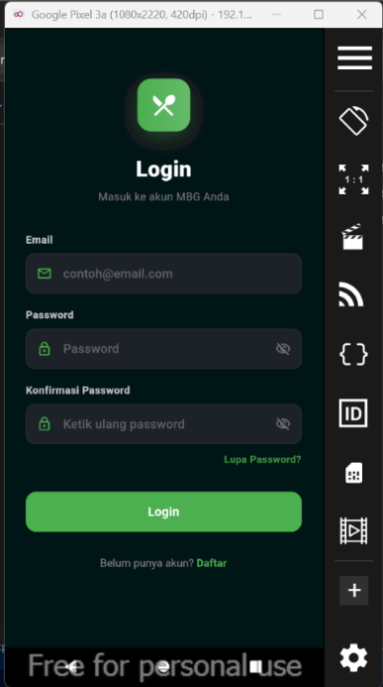
Gambar 4. 1 Halaman login siswa
Form bagi siswa untuk masuk ke aplikasi menggunakan email dan password. Halaman ini memvalidasi kecocokan input password dan konfirmasi password di sisi client sebelum mengirimkannya ke API /api/auth/login. Jika sukses, token JWT disimpan ke penyimpanan lokal.
Di halaman ini, sistem melakukan validasi format email (wajib menggunakan karakter '@') dan memastikan password konfirmasi cocok sebelum mengirimkan permintaan autentikasi ke backend Flask.

Future<void> _onLogin() async {
if (!_formKey.currentState!.validate()) return;
if (_passCtrl.text != _confPassCtrl.text) {
_showSnack('Password dan Confirm Password tidak cocok', isError: true);
return;
}
setState(() => _loading = true);
try {
final result = await AuthService.login(
_emailCtrl.text.trim(), _passCtrl.text);
if (!mounted) return;
if (result['status'] == 'success') {
final role = result['data']['user']['role'] as String;
if (role == 'siswa') {
Navigator.pushReplacement(
context,
MaterialPageRoute(builder: (_) => const MainScreen()),
);
} else {
await AuthService.clearSession();
_showSnack(
'Akun admin hanya dapat diakses melalui Web Admin.',
isError: true,
);
}
} else {
_showSnack(result['message'] ?? 'Login gagal', isError: true);
}
} catch (e) {
_showSnack('Gagal terhubung ke server', isError: true);
} finally {
if (mounted) setState(() => _loading = false);
}
}

Penjelasan Kode:
Fungsi _onLogin() bertugas menangani aksi ketika tombol login ditekan. Langkah pertama adalah memvalidasi seluruh input form melalui _formKey.currentState!.validate(). Selanjutnya, sistem memeriksa keselarasan input password dan konfirmasi password. Jika valid, request POST dikirimkan ke backend melalui service AuthService.login(). Apabila respons dari server berstatus success dan memiliki role siswa, pengguna akan diarahkan ke MainScreen. Sebaliknya, jika role yang masuk adalah admin, sistem akan menolak akses pada mobile dan menghapus session token demi keamanan.

- Halaman Input Data Gizi (Dashboard Siswa)
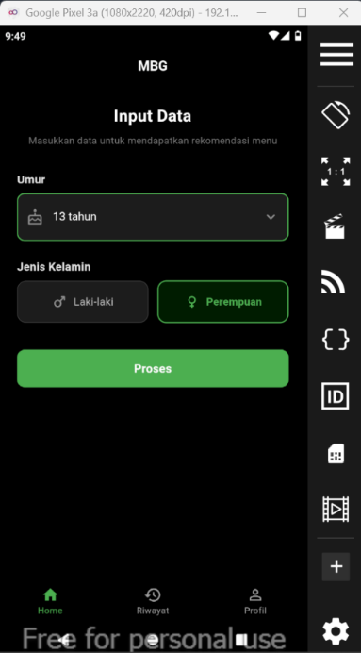
Gambar 4. 2 Halaman Input Data Gizi
Menu utama tempat siswa memasukkan data umur (menggunakan slider interaktif rentang umur 7-18 tahun) dan jenis kelamin (menggunakan card seleksi interaktif Laki-laki/Perempuan). Halaman ini juga menampilkan Ringkasan Kebutuhan Gizi Harian berdasarkan kelompok umur yang dipilih secara real-time.
- Halaman Hasil Rekomendasi
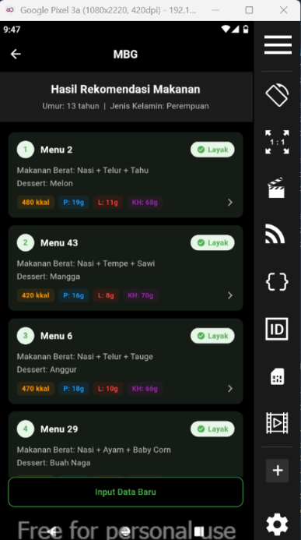
Gambar 4. 3 Halaman Hasil Rekomendasi
Menampilkan daftar rekomendasi menu yang dihasilkan oleh algoritma KNN manual dan Naive Bayes. Halaman menampilkan jumlah menu yang dinilai "Layak" (misalnya 4 menu) dengan indikator visual berwarna hijau, serta menu "Tidak Layak" berwarna merah.
- Halaman Detail Menu Gizi
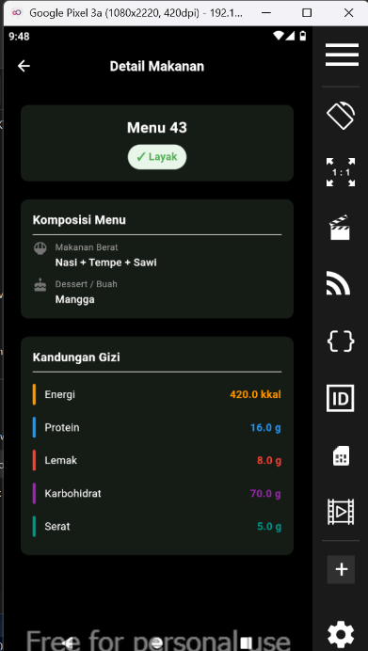
Gambar 4. 4 Halaman Detail Menu Gizi
Menampilkan informasi detail komposisi zat gizi (energi, protein, lemak, karbohidrat, serat) dari menu makanan yang dipilih beserta takaran bahan bakunya.

void _onProses() {
if (!_formKey.currentState!.validate()) return;
if (_jenisKelamin == null) {
ScaffoldMessenger.of(context).showSnackBar(
const SnackBar(
content: Text('Pilih jenis kelamin terlebih dahulu'),
backgroundColor: Colors.red,
),
);
return;
}
final umur = _selectedUmur!;
Navigator.push(
context,
MaterialPageRoute(
builder: (_) => ResultScreen(umur: umur, jk: _jenisKelamin!),
),
);
}
Penjelasan Kode:
Fungsi _onProses() dijalankan saat pengguna menekan tombol "Proses". Setelah memvalidasi state dropdown umur, sistem memeriksa apakah variabel _jenisKelamin sudah terisi (tidak null). Jika belum, sistem akan menampilkan peringatan berupa SnackBar berwarna merah. Jika data sudah lengkap, variabel umur dan _jenisKelamin akan dikirimkan sebagai parameter navigasi ke halaman hasil rekomendasi (ResultScreen).

- Halaman Riwayat Menu
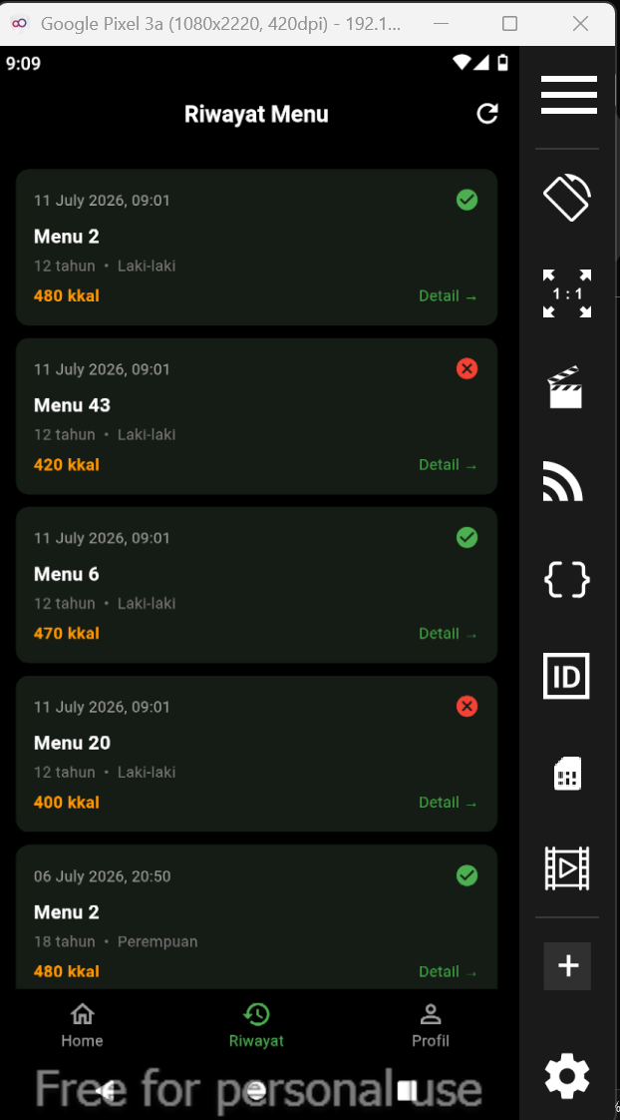
Gambar 4. 4 Halaman Riwayat Menu

Menampilkan daftar histori rekomendasi menu makanan bergizi yang pernah diproses oleh siswa, diurutkan dari yang paling baru berdasarkan waktu akses (timestamp).

Future<List<Map<String, dynamic>>> _fetchRiwayat() async {
final token = await AuthService.getToken();
if (token == null) throw Exception('Sesi tidak ditemukan. Silakan login kembali.');
final res = await http.get(
Uri.parse('$_baseUrl/api/riwayat'),
headers: {
'Authorization': 'Bearer $token',
'Accept': 'application/json',
},
).timeout(const Duration(seconds: 20));
final decoded = jsonDecode(res.body) as Map<String, dynamic>;
if (res.statusCode == 200) {
return (decoded['data'] as List)
.map((e) => e as Map<String, dynamic>)
.toList();
}
throw Exception(decoded['message'] ?? 'Gagal memuat riwayat');
}

Fungsi _fetchRiwayat() melakukan request HTTP GET ke endpoint /api/riwayat dengan menyertakan token JWT siswa di dalam header Authorization sebagai bukti sesi yang valid. Jika server membalas dengan status code 200, data riwayat diekstrak dan diubah ke dalam struktur List<Map<String, dynamic>> untuk kemudian ditampilkan dalam bentuk card riwayat di halaman antarmuka.

- Halaman Profile Siswa
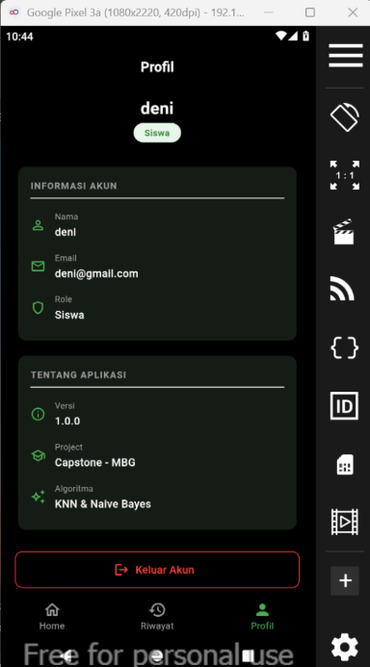
Gambar 4. 5 Halaman Profile Siswa
Menampilkan informasi data diri siswa yang sedang login (Nama, Email, dan Role) serta tombol untuk keluar (Logout) dari sistem.

void _showLogoutDialog() {
showDialog(
context: context,
builder: (ctx) => AlertDialog(
title: const Text('Keluar Akun'),
content: const Text('Apakah kamu yakin ingin keluar?'),
actions: [
TextButton(
onPressed: () => Navigator.pop(ctx),
child: const Text('Batal'),
),
ElevatedButton(
onPressed: () async {
Navigator.pop(ctx);
await AuthService.clearSession();
if (!mounted) return;
Navigator.pushAndRemoveUntil(
context,
MaterialPageRoute(builder: (_) => const LoginScreen()),
(_) => false,
);
}
style: ElevatedButton.styleFrom(
backgroundColor: Colors.red,
foregroundColor: Colors.white,
),
child: const Text('Keluar'),
),
],
),
);
}

Fungsi _showLogoutDialog() memunculkan kotak dialog konfirmasi keluar. Jika siswa memilih "Keluar", aplikasi akan memanggil AuthService.clearSession() untuk menghapus token JWT dan data user dari SharedPreferences. Selanjutnya, sistem menggunakan Navigator.pushAndRemoveUntil untuk mengembalikan layar ke halaman login (LoginScreen) serta menutup seluruh tumpukan navigasi sebelumnya (sehingga siswa tidak bisa menekan tombol back untuk masuk kembali tanpa login).

- Sisi frontend Website Admin
- Halaman Login Admin
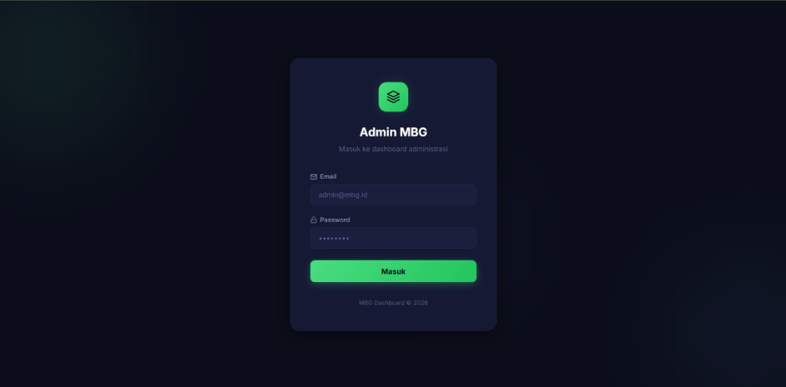
Gambar 4. 6 Halaman login admin
Form masuk bagi administrator untuk mengelola data master. Menggunakan form dengan perlindungan autocomplete, memanggil endpoint /api/auth/login. Sistem secara otomatis mendeteksi role admin dan membatasi akses jika bukan admin.

const handleLogin = async () => {
loading.value = true;
errorMessage.value = '';
const result = await authStore.login(email.value, password.value);
loading.value = false;
if (result.success) {
router.push('/');
} else {
errorMessage.value = result.message;
}
};

Fungsi handleLogin() bertugas mengoordinasikan pengiriman data login admin. State loading diatur menjadi true untuk menampilkan spinner animasi pada tombol. Aplikasi memanggil method login() pada store Pinia authStore dengan mengirimkan email dan password. Jika berhasil (result.success), router Vue akan langsung mengalihkan halaman admin ke dashboard utama ('/'). Jika gagal, pesan kesalahan dari API akan dimasukkan ke variabel errorMessage untuk dirender pada UI.

- Halaman Dashboard Admin
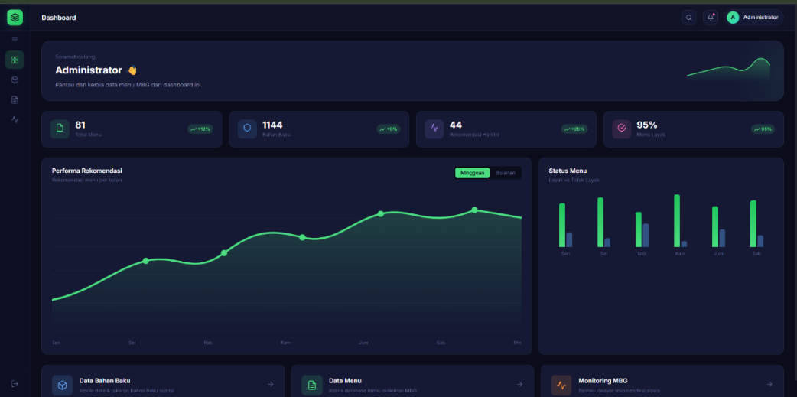
Gambar 4. 7 Halaman dashboard admin
Menampilkan ringkasan statistik sistem seperti total menu, total bahan baku, total rekomendasi hari ini, dan diagram grafik performa rekomendasi serta rasio status menu layak vs tidak layak.
onMounted(async () => {
try {
const [menuRes, bbRes] = await Promise.all([
api.get('/admin/menu').catch(() => null),
api.get('/admin/bahan-baku').catch(() => null),
]);
if (menuRes?.data?.data) stats.value[0].value = menuRes.data.data.length;
if (bbRes?.data?.data) stats.value[1].value = bbRes.data.data.length;
stats.value[2].value = Math.floor(Math.random() * 50 + 10);
stats.value[3].value = '95%';
} catch {
// Abaikan error secara aman
}
});

Di dalam siklus hidup hook Vue onMounted(), sistem memicu request HTTP GET paralel menggunakan Promise.all menuju endpoint /admin/menu dan /admin/bahan-baku. Setelah respons diterima, nilai panjang array data dihitung dan dimasukkan ke dalam state reaktif stats untuk menggantikan indikator placeholder loading dengan angka riil dari database.

- Halaman Data Bahan Baku
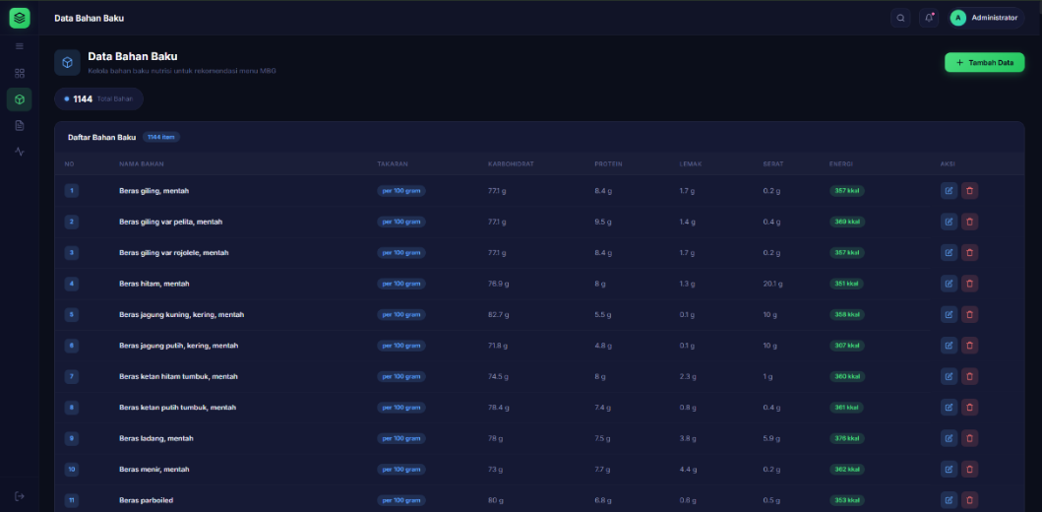
Gambar 4. 8 Halaman Data Bahan Baku
Halaman pengelolaan data bahan baku nutrisi yang mencakup nama bahan, takaran standar, serta kandungan gizi pendukungnya.
const fetchBahanBaku = async () => {
loading.value = true;
try {
const res = await api.get('/admin/bahan-baku');
bahanBaku.value = res.data.data;
} catch {
alert('Gagal mengambil data bahan baku');
} finally {
loading.value = false;
}
};

Fungsi fetchBahanBaku() dipanggil ketika halaman pertama kali dimuat. Fungsi ini mengirimkan request HTTP GET ke endpoint backend /admin/bahan-baku. Jika request sukses, data array bahan baku disimpan ke dalam variabel reaktif bahanBaku yang memicu pembaruan tabel UI. State loading digunakan untuk menampilkan spinner selama proses loading berlangsung.

- Halaman Data Menu
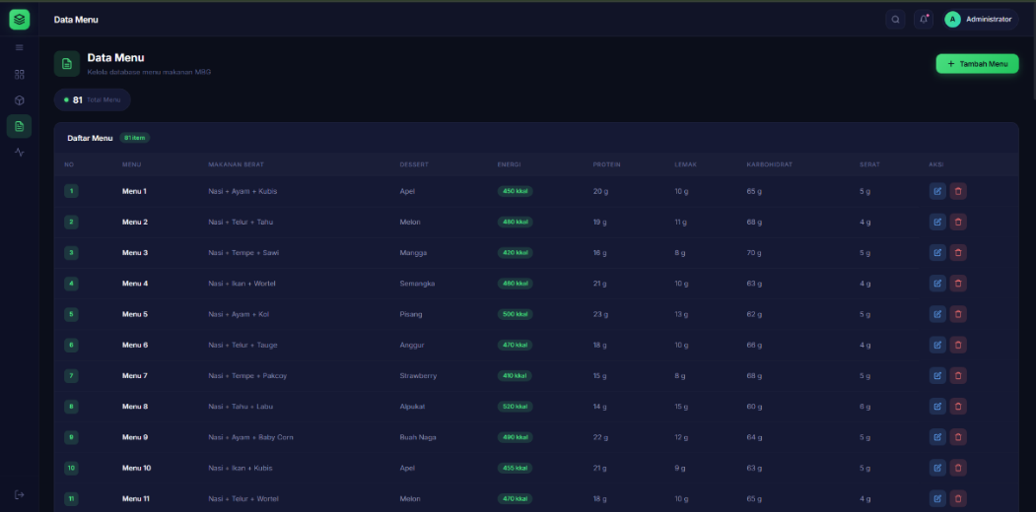
Gambar 4. 9 Halaman Data Menu
Menampilkan tabel data menu makanan bergizi gratis yang terdaftar di database MySQL. Dilengkapi fitur untuk menambah, mengubah, dan menghapus menu.
const fetchMenus = async () => {
loading.value = true;
try {
const res = await api.get('/admin/menu');
menus.value = res.data.data;
} catch (err) {
alert('Gagal mengambil data menu');
} finally {
loading.value = false;
}
};

Sama halnya dengan data bahan baku, fungsi fetchMenus() mengambil data master menu makanan dari API backend menggunakan method GET ke endpoint /admin/menu. Hasil yang dikembalikan akan langsung mengisi array menus dan merender seluruh baris menu pada grid tabel antarmuka.

- Modal tambah, edit, dan hapus menu
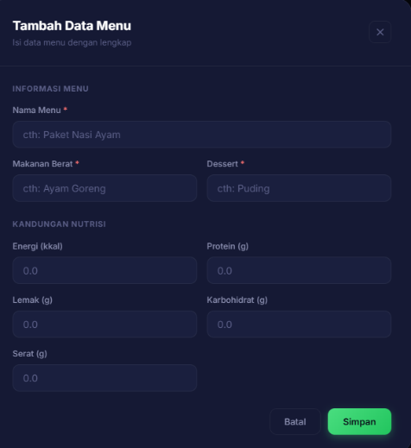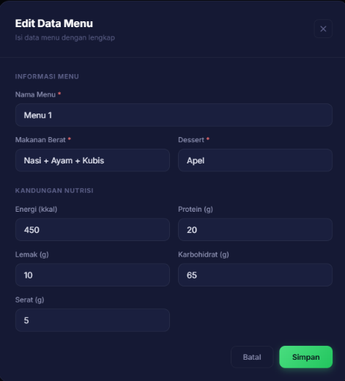
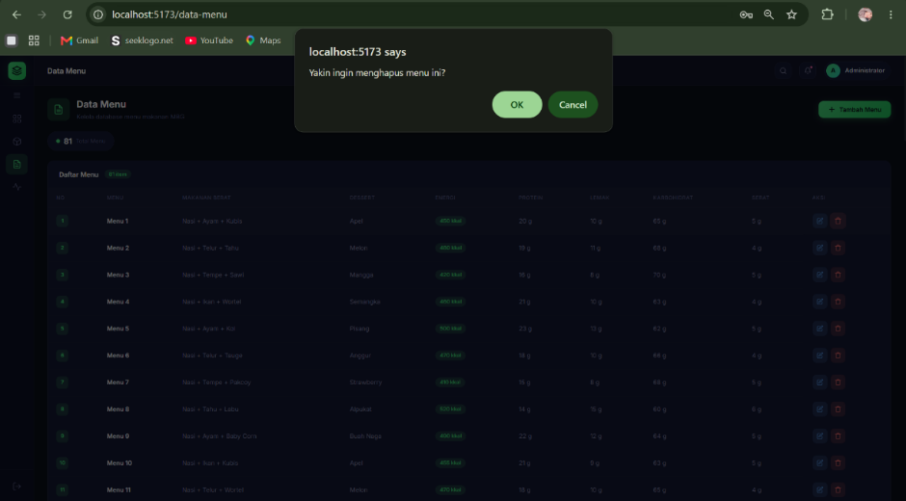
Gambar 4. 10 Halaman Tambah, Edit, dan Hapus Menu
Form pop-up yang digunakan admin untuk melakukan operasi CRUD data menu makanan ke database melalui API.
const submitForm = async () => {
try {
if (isEdit.value) {
await api.put(`/admin/menu/${form.value.id}`, form.value);
} else {
await api.post('/admin/menu', form.value);
}
closeModal();
fetchMenus();
} catch (err) {
alert('Gagal menyimpan data');
}
};

Fungsi submitForm() mendeteksi jenis operasi berdasarkan flag boolean isEdit. Jika isEdit bernilai true, request PUT dikirimkan ke endpoint /admin/menu/:id untuk memperbarui data menu yang sudah ada. Jika false, request POST dikirimkan ke /admin/menu untuk menyimpan menu baru. Setelah operasi penyimpanan database berhasil, modal ditutup (closeModal()) dan tabel menu utama disegarkan kembali dengan memanggil fetchMenus().

- Halaman Monitoring Admin
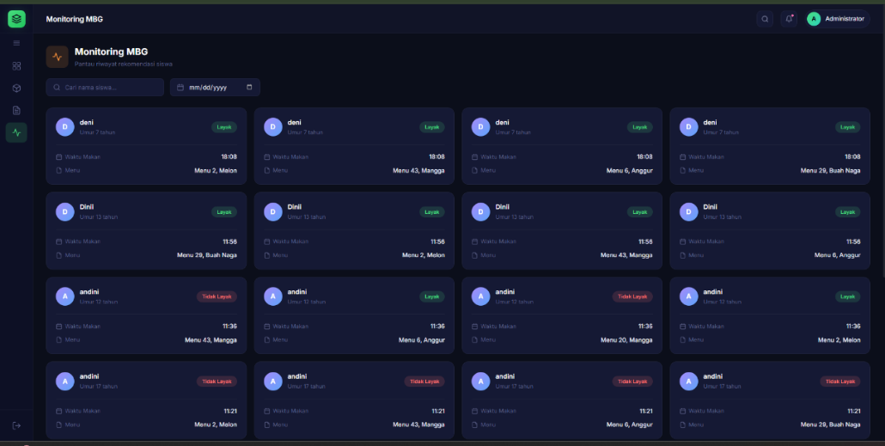
Gambar 4. 11 Halaman Monitoring Admin
Memantau seluruh riwayat rekomendasi gizi yang dilakukan oleh semua siswa di aplikasi mobile. Memiliki fitur pencarian nama siswa dan filter berdasarkan tanggal pelaksanaan.
const fetchMonitoring = async () => {
loading.value = true;
try {
let params = {};
if (searchName.value) params.nama = searchName.value;
if (filterDate.value) params.tanggal = filterDate.value;
const res = await api.get('/admin/monitoring', { params });
riwayatList.value = res.data.data;
} catch (err) {
alert('Gagal mengambil data monitoring');
} finally {
loading.value = false;
}
};

Fungsi fetchMonitoring() mengirimkan request GET ke endpoint /admin/monitoring dengan membawa parameter query berupa nama (dari input pencarian) dan tanggal (dari date picker). Parameter ini dibaca oleh backend Flask untuk melakukan query SQL terfilter ke database MySQL, mengembalikan riwayat kecocokan, dan menampilkannya dalam bentuk daftar card status kelayakan gizi siswa.

Analisis Algoritma
Analisis algoritma menggambarkan langkah-langkah pemrosesan rekomendasi menu yang diimplementasikan pada file backend model_engine.py. Proses ini memadukan algoritma K-Nearest Neighbors (KNN) manual untuk mencari kandidat menu terdekat berdasarkan target AKG, Diversity Filtering untuk variasi menu, dan Naive Bayes (GaussianNB) untuk memprediksi kelayakan menu tersebut. Berikut adalah penjelasan langkah-langkah algoritma beserta potongan kodingannya:

Load dan Cleaning Dataset
Sistem membaca file menu_tanpa_duplikat.csv menggunakan pustaka Pandas, membuang baris kosong, serta memastikan semua fitur gizi bertipe data float agar perhitungan matematika berjalan lancar.
# Kodingan pembersihan data dataset

def _load_and_clean(csv_path: str = _CSV_PATH) -> pd.DataFrame:
df = pd.read_csv(csv_path)
df.columns = [c.strip().lower() for c in df.columns]
df.dropna(inplace=True)
numeric_cols = ['energi', 'protein', 'lemak', 'karbohidrat', 'serat']
for col in numeric_cols:
if col in df.columns:
df[col] = pd.to_numeric(df[col], errors='coerce')
df.dropna(subset=numeric_cols, inplace=True)
df.reset_index(drop=True, inplace=True)
return df

Penentuan Target Angka Kecukupan Gizi (AKG)
Fungsi get_akg memetakan parameter input umur (7-18 tahun) dan jenis kelamin ('L' atau 'P') ke standar tabel AKG Indonesia untuk mendapatkan kebutuhan harian energi, protein, lemak, karbohidrat, dan serat.
# Kodingan pencarian nilai AKG target berdasarkan umur dan jenis kelamin.

def get_akg(umur: int, jenis_kelamin: str) -> dict:
jk = jenis_kelamin.strip().upper()
if jk in ('LAKI-LAKI', 'LAKI', 'L'):
jk = 'L'
elif jk in ('PEREMPUAN', 'P'):
jk = 'P'
else:
raise ValueError(f"Jenis kelamin tidak dikenal: '{jenis_kelamin}'")
if umur < 7 or umur > 18:
raise ValueError(f"Umur {umur} di luar rentang (7-18 tahun).")
energi, protein, lemak, karbohidrat, serat = AKG_TABLE[(umur, jk)]
return {
'energi': energi, 'protein': protein, 'lemak': lemak,
'karbohidrat': karbohidrat, 'serat': serat
}

Perhitungan Jarak Euclidean (KNN Manual)
Aplikasi menghitung jarak Euclidean secara manual antara fitur gizi menu di database dengan target AKG siswa yang telah dinormalisasi menggunakan MinMaxScaler.
# Kodingan perhitungan jarak Euclidean secara manual

def_euclidean_distance(vec_a:np.ndarray,vec_b: np.ndarray) -> float:
return float(np.sqrt(np.sum((vec_a - vec_b) ** 2)))
def_knn_rekomendasi(df:pd.DataFrame, target_vector_scaled: np.ndarray,scaler: MinMaxScaler, k: int = 15) -> pd.DataFrame:
fitur_cols = ['energi', 'lemak', 'karbohidrat']
X = df[fitur_cols].values
X_scaled = scaler.transform(X)
distances = np.array([_euclidean_distance(row, target_vector_scaled)
for row in X_scaled])
df = df.copy()
df['_distance'] = distances
df_sorted = df.sort_values('_distance').head(k)
return df_sorted

Diversity Filtering (Penyaringan Keanekaragaman Menu)
Dari K=15 menu terdekat hasil KNN, disaring lagi untuk mengambil N=4 menu yang memiliki jenis "makanan berat" paling bervariasi agar menu tidak monoton.
# Kodingan pemilihan menu berdasarkan keberagaman makanan berat

def _diversity_filter(df_knn: pd.DataFrame, n: int = 4) -> pd.DataFrame:
col = 'makanan berat'
seen_mb = set()
selected = []
for _, row in df_knn.iterrows():
mb = str(row.get(col, '')).strip().lower()
if mb not in seen_mb:
seen_mb.add(mb)
selected.append(row)
if len(selected) == n:
break
if len(selected) < n:
already_indices = {r.name for r in selected}
for _, row in df_knn.iterrows():
if row.name not in already_indices:
selected.append(row)
if len(selected) == n:
break
return pd.DataFrame(selected).reset_index(drop=True)

Pelabelan Aturan (Rule-Based Labeling) dan Pelatihan Naive Bayes (GaussianNB)
Menu dilabeli secara otomatis sebagai 'Layak' jika energinya bernilai 20% sampai 50% dari target AKG siswa, dan 'Tidak' jika di luar itu. Dataset berlabel ini dipakai untuk melatih model Naive Bayes.
# Kodingan pembuatan label aturan gizi dan training model GaussianNB

def _buat_label(df: pd.DataFrame, energi_target: float) -> pd.DataFrame:
batas_bawah = 0.20 * energi_target
batas_atas = 0.50 * energi_target
df = df.copy()
df['label'] = df['energi'].apply(
lambda e: 'Layak' if batas_bawah <= e <= batas_atas else 'Tidak'
)
return df

def _latih_naive_bayes(df_labeled: pd.DataFrame) -> tuple:
fitur_cols = ['energi', 'protein', 'lemak', 'karbohidrat', 'serat']
X_train = df_labeled[fitur_cols].values
y_train = df_labeled['label'].values
model = GaussianNB()
model.fit(X_train, y_train)
return model, fitur_cols

Prediksi Kelayakan Menu Kandidat
Terakhir, model Naive Bayes memprediksi kelayakan (Layak / Tidak) terhadap 4 menu kandidat hasil penyaringan KNN.
# Kodingan integrasi pipeline rekomendasi dan prediksi kelayakan menu

def proses_rekomendasi(umur: int, jenis_kelamin: str) -> list:
df = _load_and_clean()
akg = get_akg(umur, jenis_kelamin)
energi_target = akg['energi']
lemak_target = akg['lemak']
karbohidrat_target = akg['karbohidrat']

fitur_knn = ['energi', 'lemak', 'karbohidrat']
scaler = MinMaxScaler()
scaler.fit(df[fitur_knn].values)
target_raw = np.array([[energi_target, lemak_target, karbohidrat_target]])
target_scaled = scaler.transform(target_raw)[0]

df_knn = _knn_rekomendasi(df, target_scaled, scaler, k=15)
df_kandidat = _diversity_filter(df_knn, n=4)

df_labeled = _buat_label(df, energi_target)
nb_model, fitur_nb = _latih_naive_bayes(df_labeled)

X_kandidat = df_kandidat[fitur_nb].values
prediksi = nb_model.predict(X_kandidat)

# ... Pembuatan struktur output JSON hasil klasifikasi ...

Pengujian Sistem
Pengujian dilakukan untuk membuktikan kebenaran fungsi, performa backend, validasi input frontend, dan responsivitas API.

Pengujian Login (Siswa & Admin)
Skenario login diuji untuk mendeteksi kapan proses login berhasil dan kapan proses tersebut gagal.
- Kasus Login Berhasil
- Input: Email terdaftar (siswa@mbg.id atau admin@mbg.id) dan password yang sesuai.
- Hasil: API mengembalikan status 200 OK beserta payload token JWT. Sesi berhasil disimpan, dan user diarahkan ke halaman dashboard utama.
- Kasus Login Gagal
- Input: Email tidak terdaftar, password salah, atau format email salah.
- Hasil: API mengembalikan status 401 Unauthorized dengan pesan "Email atau password salah". Sistem menampilkan Snackbar (pada Flutter) atau Alert (pada Vue) yang menyatakan kegagalan.
- Kode Penanganan Login di Frontend
- Flutter (mbg_app/lib/screens/login_screen.dart) - fungsi _onLogin() memvalidasi form dan memanggil AuthService.login().
Future<void> _onLogin() async {
if (!_formKey.currentState!.validate()) return;
if (_passCtrl.text != _confPassCtrl.text) {
_showSnack('Password dan Confirm Password tidak cocok', isError: true);
return;
}
setState(() => _loading = true);
try {
final result = await AuthService.login(
_emailCtrl.text.trim(), _passCtrl.text);
if (!mounted) return;
if (result['status'] == 'success') {
final role = result['data']['user']['role'] as String;
if (role == 'siswa') {
Navigator.pushReplacement(context,
MaterialPageRoute(builder: (_) => const MainScreen()));
} else {
await AuthService.clearSession();
_showSnack('Akun admin hanya dapat diakses melalui Web Admin.',
isError: true);
}
} else {
_showSnack(result['message'] ?? 'Login gagal', isError: true);
}
} catch (e) {
_showSnack('Gagal terhubung ke server', isError: true);
} finally {
if (mounted) setState(() => _loading = false);
}
}

- Vue 3 Web Admin (admin_web/src/stores/auth.js) - store Pinia menangani verifikasi role admin dan penyimpanan token JWT di localStorage.
async login(email, password) {
try {
const response = await api.post('/auth/login', { email, password });
if (response.data.status === 'success') {
const role = response.data.data.user.role;
if (role !== 'admin') {
throw new Error('Akses ditolak. Anda bukan admin.');
}
this.token = response.data.data.token;
this.user = response.data.data.user;
localStorage.setItem('admin_token', this.token);
localStorage.setItem('admin_user', JSON.stringify(this.user));
return { success: true };
}
} catch (error) {
return {
success: false,
message: error.response?.data?.message || error.message || 'Login gagal'
};
}
}

Pengujian CRUD (Tabel Menu)
Pengujian fungsionalitas CRUD (Create, Read, Update, Delete) difokuskan pada pengelolaan data menu makanan di sisi Web Admin.
Tabel 4. 3 Hasil Pengujian CRUD Data Menu
Aktivitas CRUD | Skenario Pengujian | Hasil yang Diharapkan | Status
Create (Tambah) | Menambahkan menu baru "Nasi Kuning Ayam" dengan gizi valid. | Mengembalikan status 201 Created, data masuk ke database, modal tertutup, dan tabel di-refresh. | Berhasil
Read (Tampil) | Memuat daftar menu dari database ke halaman Data Menu. | Mengembalikan status 200 OK, seluruh data menu tampil di dalam tabel grid secara urut. | Berhasil
Update (Ubah) | Mengubah porsi energi menu dari 600 menjadi 550. | Mengembalikan status 200 OK, nilai energi di database berubah dan UI terupdate otomatis. | Berhasil
Delete (Hapus) | Menghapus menu dengan ID tertentu dari daftar. | Mengembalikan status 200 OK, menu terhapus dari MySQL, dan baris hilang dari UI. | Berhasil

Pengujian Validasi Frontend (Input Benar & Salah)
Pengujian dilakukan untuk melihat respon frontend ketika terjadi kesalahan pengisian form.
- Pengujian Validasi Form Login (Flutter)
- Kasus Salah: Mengosongkan field email atau menginputkan format tanpa karakter @ (contoh: adminemail.com).
- Respon UI: Muncul pesan error di bawah input box: "Email wajib diisi" atau "Email tidak valid". Form diblokir dan tidak mengirimkan request HTTP.
- Kasus Benar: Mengisi email siswa@mbg.id dan password minimal 6 karakter. Form valid dan mengirimkan request login.
- Pengujian Validasi Input Parameter Rekomendasi (Flutter)
- Kasus Salah: Tidak menyeleksi jenis kelamin namun langsung menekan tombol "Dapatkan Rekomendasi".
- Respon UI: Menampilkan Snackbar melayang merah bertuliskan "Pilih jenis kelamin terlebih dahulu".
- Kodingan Validasi di mbg_app/lib/input_screen.dart
void _onProses() {
if (_jenisKelamin == null) {
ScaffoldMessenger.of(context).showSnackBar(
SnackBar(
content: const Text('Pilih jenis kelamin terlebih dahulu'),
backgroundColor: const Color(0xFFEF5350),
behavior: SnackBarBehavior.floating,
shape: RoundedRectangleBorder(
borderRadius: BorderRadius.circular(12)),
margin: const EdgeInsets.fromLTRB(16, 0, 16, 90),
),
);
return;
}
// Lanjut navigasi jika data lengkap
Navigator.push(context, MaterialPageRoute(
builder: (_) => ResultScreen(
umur: _umur.toInt(), jk: _jenisKelamin!)));
}

Pengujian API (API & Model Testing)
Pengujian API bertujuan untuk memverifikasi kecocokan antara request body, status response, dan integrasi pemanggilan model kecerdasan buatan.
Tabel 4. 4 Hasil Pengujian API
HTTP Method | Endpoint | Request Body (JSON) | Expected Status | Keterangan Uji
POST | /api/auth/register | {"nama": "Andi", "email": "andi@mbg.id", "password": "123"} | 400 Bad Request | Gagal karena password kurang dari 6 karakter.
POST | /api/auth/register | {"nama": "Andi", "email": "andi@mbg.id", "password": "password123"} | 201 Created | Registrasi siswa baru berhasil dilakukan.
POST | /api/auth/login | {"email": "andi@mbg.id", "password": "password123"} | 200 OK | Login berhasil, mengembalikan token JWT.
POST | /api/rekomendasi | {"umur": 13, "jenis_kelamin": "L"} | 200 OK | Mengembalikan hasil analisis menu layak/tidak.
POST | /api/rekomendasi | {"umur": 5, "jenis_kelamin": "L"} | 422 Unprocessable Entity | Gagal karena umur di bawah batas minimum (7 tahun).

Bukti Pemanggilan Model di API Flask. Model rekomendasi dipanggil di dalam file routes/rekomendasi.py di bawah route POST /api/rekomendasi untuk menganalisis kecukupan gizi siswa.
# routes/rekomendasi.py (Baris 53-57)

try:
akg_target = get_akg(umur, jk)
rekomendasi_list = proses_rekomendasi(umur, jk) # Pemanggilan model
except ValueError as e:
return jsonify({'status': 'error', 'message': str(e)}), 422

Fungsi proses_rekomendasi(umur, jk) kemudian mengeksekusi model KNN manual untuk menyaring menu terdekat dan melatih serta menjalankan model GaussianNB (Naive Bayes) untuk mendeteksi kelayakan menu tersebut secara real-time. Hasilnya dikembalikan sebagai daftar JSON untuk ditampilkan di aplikasi mobile siswa dan disimpan ke dalam tabel riwayat di MySQL.

PENUTUP

Kesimpulan
Berdasarkan hasil perancangan, implementasi, dan pengujian sistem rekomendasi menu makanan bergizi untuk program Makan Bergizi Gratis (MBG) berbasis mobile dengan menggunakan algoritma K-Nearest Neighbor (KNN) dan Naive Bayes, maka dapat ditarik beberapa kesimpulan sebagai berikut:
- Sistem rekomendasi menu makanan bergizi untuk program MBG berhasil dirancang dan dikembangkan dalam bentuk aplikasi mobile bagi pengguna serta Admin Web untuk pengelolaan data, sehingga proses penyusunan menu dapat dilakukan secara lebih cepat, terstruktur, dan sesuai kebutuhan gizi siswa.
- Penentuan kebutuhan gizi siswa berhasil dilakukan dengan mengacu pada standar Angka Kecukupan Gizi (AKG) yang ditetapkan oleh Kementerian Kesehatan Republik Indonesia, di mana kebutuhan energi, protein, lemak, dan karbohidrat ditentukan berdasarkan kelompok umur dan jenis kelamin siswa (SD, SMP, dan SMA/SMK).
- Algoritma K-Nearest Neighbor (KNN) berhasil diterapkan dalam proses rekomendasi menu makanan dengan cara menghitung kemiripan (jarak) antara kebutuhan gizi pengguna dengan data nutrisi makanan, sehingga sistem mampu merekomendasikan menu yang paling mendekati kebutuhan nutrisi siswa.
- Algoritma Naive Bayes berhasil diterapkan untuk mengklasifikasikan kelayakan makanan berdasarkan kandungan nutrisinya (Energi, Protein, Lemak, Karbohidrat, dan Serat). Berdasarkan hasil pengujian, model Naive Bayes menghasilkan rata-rata training accuracy sebesar 98,75% dan rata-rata cross-validation (5-fold) sebesar 98,75%, di mana sebagian besar kombinasi umur dan jenis kelamin memperoleh akurasi 100% dan hanya beberapa kombinasi dengan data tidak seimbang (imbalanced) yang memperoleh akurasi 95%. Pada kasus terburuk (umur 13, jenis kelamin laki-laki), model tetap memperoleh training accuracy 95% dengan test accuracy (split 80/20) sebesar 87,5% serta nilai F1-Score 0,92 untuk kelas "Layak" dan 0,96 untuk kelas "Tidak Layak". Hal ini menunjukkan bahwa model mampu mengklasifikasikan kelayakan makanan dengan tingkat akurasi yang tinggi.
- Sistem mampu menghasilkan rekomendasi menu makanan bergizi yang sesuai dengan kebutuhan nutrisi siswa, sehingga dapat membantu pengelola program MBG dalam menyediakan variasi menu yang lebih tepat dan sesuai dengan standar gizi yang dibutuhkan.

Saran
Meskipun sistem yang dibangun telah dapat berjalan sesuai dengan tujuan penelitian, masih terdapat beberapa hal yang dapat dikembangkan pada penelitian selanjutnya, antara lain:
- Menambahkan variabel input lain seperti berat badan, tinggi badan, tingkat aktivitas fisik, serta kondisi kesehatan/alergi siswa agar rekomendasi menu yang dihasilkan lebih personal dan akurat.
- Memperbanyak dan memperbarui dataset nutrisi makanan secara berkala dengan melibatkan lebih banyak ahli gizi, agar variasi menu makanan semakin beragam dan mewakili makanan lokal di berbagai daerah.
- Membandingkan algoritma KNN dan Naive Bayes dengan algoritma machine learning lain (misalnya Decision Tree, Random Forest, atau SVM) untuk mengetahui metode dengan tingkat akurasi terbaik dalam kasus rekomendasi dan klasifikasi menu.
- Menambahkan fitur perhitungan gizi harian dan mingguan agar sistem tidak hanya merekomendasikan satu menu, tetapi mampu menyusun paket menu yang seimbang dalam periode tertentu.

DAFTAR PUSTAKA

[1] Zaehol Fatah, Nur Jihan Vadilah (2025). Sistem Pendukung Keputusan Pemilihan Menu Makanan Sehat Menggunakan Metode Simple Additive Weighting
[2] Edwin Febrywinata, Rifqi Rahmatika Az-Zahra, Khoiru Nurfitri(2024). Penentuan Kalori Makanan Berdasarkan Fitur Warna dan Bentuk Menggunakan Metode K-Nearest Neighbor Berbasis Android
[3] Luqyana Zakiya Almas, Yuliana Susanti, Sri Sulistijowati Handjayani(2024). Penerapan Algoritma K-Nearest Neighbors dalam Sistem Rekomendasi Makanan Berdasarkan Kebutuhan Nutrisi dengan Content-Based Filtering
[4] Tri Maula Nafi, Sri Mujiyono(2025). Aplikasi Rekomendasi Menu Makanan Harian Menggunakan Algoritma Metode KNN
[5] Sevira Hukman Majidah,Putriaji Hendikawati(2026).ANALISIS SENTIMEN PROGRAM MAKAN BERGIZI GRATIS MENGGUNAKAN SVM DAN KNN DENGAN TF-IDF DAN TF-ABS
[6] Ramadhani,Ramadhanu(2024).Metode Machine Learning untuk Klasifikasi Data Gizi Balita dengan Algoritma Naïve Bayes, KNN dan Decision Tree.
[7] Rivaldy Fauzan Mu’taz,Ai Rosita(2025).Comparison of KNN and Naïve Bayes Classification Algorithms for Predicting Stunting in Toddlers in Banjaran District
[8] Tri Maula Nafi, Sri Mujiyono(2025). Aplikasi Rekomendasi Menu Makanan Harian Menggunakan Algoritma Metode KNN
[9] Septi Kenia Pita Loka, Arif Marsal(2023)Perbandingan Algoritma K-Nearest Neighbor dan Naïve Bayes Classifier Untuk Klasifikasi Status Gizi Pada Balita
[10] Nursakina, Farid Wajidi, Muh. Rafli Rasyid, Evaluasi algoritma KNN dan Naive Bayes untuk analisis sentimen kebijakan program makan bergizi gratis(2026)
[11] https://www.codepolitan.com/blog/bahasa-pemrograman-flutter-panduan-lengkap-untuk-pemula/
[12] https://www.codepolitan.com/blog/apa-itu-flask-panduan-membangun-api-dengan-flask/https://docs.vuejs.id/v2/guide/
[13] Kementerian Kesehatan Republik Indonesia, “Angka Kecukupan Gizi yang Dianjurkan untuk Masyarakat Indonesia,” Jakarta, 2019.
[14] L. Hanif, “Apa itu Vue JS? Pengertian, Kelebihan, dan Belajar Install,” Rumahweb, Nov. 6, 2024. [Online]. Available: https://www.rumahweb.com/journal/vue-js-adalah/. [Accessed: May 4, 2026].
[15] Nursakina, F. Wajidi, dan M. R. Rasyid, “Evaluasi algoritma KNN dan Naive Bayes untuk analisis sentimen kebijakan program makan bergizi gratis,” Program Studi Informatika, Universitas Sulawesi Barat, Indonesia.
[16] Rina, "Memahami Confusion Matrix: Accuracy, Precision, Recall, Specificity, dan F1-Score untuk Evaluasi Model Klasifikasi," Medium, 12 Juni 2023. [Online]. Available: https://esairina.medium.com/memahami-confusion-matrix-accuracy-precision-recall-specificity-dan-f1-score-610d4f0db7cf.
[17] Universitas Islam Negeri Sultan Syarif Kasim Riau, “BAB II,” Repository UIN Suska Riau, PDF document. [Online]. Available: Repository UIN Suska Riau. [Accessed: May 9, 2026].
[18] “Tables and Data Grids,” Balsamiq. [Online]. Available: Balsamiq. [Accessed: May 9, 2026].

